软件工程管理

软件需求工程

**软件需求工程-高校教学平台**

软件概要设计说明书

|  |  |
| --- | --- |
| **组 号：** | G03 |
| **组 长：** | 王 鹏 |
| **组 员：** | 陈宇威 姜运峰 彭子帆 |
|  | 郭于琪 杨佳妮 |

2019年12月26日

**修改历史**

|  |  |  |  |
| --- | --- | --- | --- |
| **日期** | **版本** | **作者** | **修改内容** |
| 2019.12.26 | 1.0 | 王鹏、陈宇威、郭于琪、彭子帆、杨佳妮、姜运峰 | 初稿 |
|  |  |  |  |
|  |  |  |  |

目录

1. 引言 5

1.1. 编写目的 5

1.2. 项目背景 5

1.3. 项目目的 5

1.4. 参考资料 6

2. 总体设计 6

2.1. 系统设计 6

2.1.1. 总体描述 6

2.1.2. 模块说明 7

2.1.3. 主要技术分析 10

2.2. 需求规定 12

2.2.1. 用户需求 12

2.2.2. 性能需求 13

2.2.3. 权限与安全需求 14

2.2.4. 可视化需求 15

2.2.5. 防护性需求 16

2.2.6. 其它需求 16

2.3. 页面设计 17

2.3.1. 所有用户可见 17

2.3.2. 学生端 18

2.3.3. 教师端 21

2.4. 运行环境 25

2.4.1. 软件层面 25

2.4.2. 硬件层面 25

2.5. 设计和实现上的约束 25

2.5.1. 数据存储 25

2.5.2. 网络服务吞吐 25

2.5.3. 数据安全 26

2.6. 系统体系结构设计 26

2.6.1. B/S体系结构 26

2.6.2. 体系结构的实现 27

2.7. 系统用例设计 28

2.7.1. 学生、教师、游客、管理员用例图 28

2.8. 系统实现时间表与里程碑 28

2.8.1. 任务安排 28

2.8.2. 重要里程碑及里程碑评审 29

3. 测试策略 30

3.1. 测试方案 30

3.2. 测试人员 30

3.3. 测试标准 31

4. 数据字典 31

4.1. 数据流定义表 31

4.2. 数据元素定义表 32

4.3. 数据精度表 33

5. 接口 34

# 引言

## 编写目的

此文档《软件概要设计说明书》旨在使开发的软件产品和项目满足规定的软件规格要求，进而确定软件系统的体系结构、组成部分、数据组织、模块、内外部接口。  
 工作内容主要有：

（1）建立本开发项目的目标系统的总体结构。

（2）总体设计

（3）接口设计

（4）运行设计

（5）系统数据结构设计

（6）系统出错处理设计

## 项目背景

身处在以网络串联我们生活的世代，将传统的书本、课堂教育整合到网络平台已是一个趋势和众所期望的成果。早在本世纪初，美国教育部就提交了打算以网络化学习提高年青一代世纪能力素质的根本措施。由此可见，将教育结合网络的应用是改革教育和人才培养十分重要的一个途径。网络化学习作为新颖的学习交流方式，不只是使教学质量更上一层楼，实为根本的改变师生之间的关系和教学结构，是教育本质上的重大改变。

本高校教学平台不仅能方便教学相关资讯的查询，更能基于这个平台，系统化的提供师生之间沟通的渠道，增进师生沟通联系，提升教学品质。除此之外，其他想了解本校教学资讯的游客也能借由访问本网站，一览师资信息、相关链接、反馈消息等操作，有提升对本校好感度的作用。

## 项目目的

本项目旨在开发一个提供教师、学生、游客利用的高校教学平台。本平台是提供教学辅助的一部分工具，实现以下几个主要的功能模块：

1. 课程相关功能
2. 作业、测试功能
3. 讨论互动功能
4. 搜索课程功能

## 参考资料

（1）《软件设计文档国家标准》

（2）《软件工程——面向对象和传统的方法》

（3）《软件工程项目开发文档范例》

（4）[G03] “高校教学平台”项目计划书

（5）[G03]项目章程

（6）[G03]项目总体计划

（7）[G03] “高校教学平台”质量保证计划

（8）[G03] “高校教学平台”系统编码与实现计划

（9）[G03]软件需求规格说明书

（10）SEM&SRE 课程资料

（11）CMMI 教材

# 总体设计

## 系统设计

### 总体描述

在本项目完成并交付后的产品使用者可以分为四种用户，分别为教师、学生、游客、管理员。以下将展开各类用户的常见使用操作：

教师类别用户为浙江大学有教师身份认证的教师们。在平台上的操作主要是上传教学视频/课件ppt、发布作业、批改打分作业、发布通知、与学生之间的信息沟通。

教师有自己的教师简介栏目并可执行编辑。在课程方面教师可上传不超过上传限制的ppt和视频内容。教师能在作业栏目公告作业，并且有发布消息使学生收到消息通知的权限。教师可以查看学生的作业上传情况，包含有无上交以及迟交状况，选择不处罚、线性扣分、非线性扣分的打分选择。另外，教师可以在讨论区、学生私信栏目留言回信。

学生类别用户为系统自动导入，也就是有学生身份认证、上课权限的用户。学生在平台上的操作有上课、查看通知、下载课件/作业、上交作业、课程讨论区留言、分享笔记、私信老师、搜索课程等操作。

学生能在平台上根据自己的观看进度观看教学视频，如教师有提供教学课件，学生可以在线预览或是下载保存。系统支持学生上传作业文件，并且学生可以课程为一个单元，在讨论区发帖、回复，以及共享笔记，也可以课程为单位发送私信给教师。并且学生用户在搜索界面上依照固定格式可以搜寻相关的所有课程。

游客用户类为非教师、非系统自动导入资料的浏览平台人员。游客可以选择注册与否决定自己在平台上被允许的功能。

注册的用户可以在讨论区发表留言、参加测验等部分学生功能。而非注册用户则只读不写，只能浏览平台，但是不能执行任何平台课程相关的操作。

管理员拥有平台的最高权限，除了普通用户的操作，管理员在网站上进行人工的维护，包括删除留言等。另外，管理员主要作用是对网站的一些静态配置的编辑操作。

### 模块说明

**（1）课程相关功能**

教师以课程为划分，编写课程介绍，系统支持教师在日后修改此介绍。教师在课程内根据教学需求再细划分成章节，上传教学视频。视频大小不应超过限制。教师可以pdf、office等档案格式上传课件供学生使用。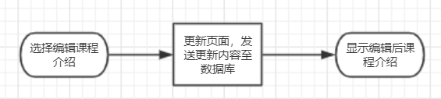

编写课程介绍

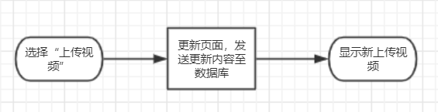

上传视频

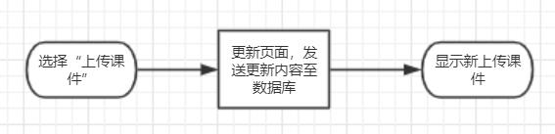

上传课件

**（2）作业、测试功能**

教师在平台上的作业栏目以文字形式发布作业（如是档案则应放在课件下载栏目）和作业的截止日期。在作业截止日期后教师以百分制为作业打分。对迟交的作业，教师可以选择进行不扣分、线性扣分、或是非线性扣分处理，并进行人工总评。

学生在平台上可以查看老师文字形式发布的作业。并以文档格式上传作业，系统会弹出作业上传证明，包含时间戳、“已成功上传”等提示字样。如作业迟交，则根据老师的规定进行不扣分、线性扣分、非线性扣分等惩罚处理。

学生可在老师批改作业后在平台上看到此次作业所得分数，第一版系统支持百分制打分。

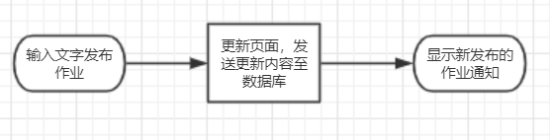

发布作业

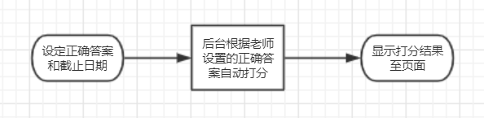

自动打分

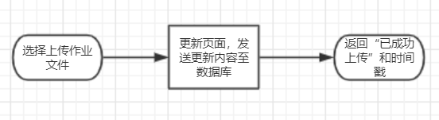

上传作业

**（3）讨论互动功能**

讨论互动功能包括以课程为单位，在该课程讨论区的发帖评论、同样以课程为单位的共享笔记，以及针对教师个人发私信给教师的信息功能。以下将逐一详细介绍：

私信：

学生可以在教师个人资料的界面实名制的发送文字消息给教师。如果得到教师的回复则会有系统的收到消息通知提示。此消息为私人消息，除了发送方和接收方，他人不会看到此消息。教师可以在自己的信息栏收到来自学生的私信，并受到系统的收到消息通知提示。教师可以对学生的私信回复；同样地，教师可以主动地发送私信给学生。已注册游客可以发送私信给教师，权限和学生身份用户相同。

讨论区：

讨论区为以课程为单位的讨论板块。学生可以在此选择实名或匿名的进行留言、评论。当有其他用户对该学生的留言或评论进行回复时，该学生会收到系统的收到消息通知提示。教师和学生相同，教师可以在课程的讨论区看到学生对课程的讨论内容，并参与讨论、评论。已注册游客可以参与课程讨论区的讨论，权限和学生身份用户相同，可以发帖和回复。管理员审视对于在评论区不当的留言、评论，可以进行删除的操作。在平台主页上，如有发布给全平台用户的通知消息，可以进行发布功能。

笔记：

笔记模块的机制类似讨论区，从讨论模块独立出的作用为方便参与该课程的学生记录并分享其笔记内容，学生既可以达到提供笔记其他学生参考复习，如笔记有错误其他学生也可以帮忙勘误，是利人也利己的功能。教师和学生相同。教师可以在课程的笔记模块参与评论、纠正。游客如果没有该课程的权限，则不能评论笔记（如果有课程权限，则成为“学生”类用户）。但支持浏览共享笔记。

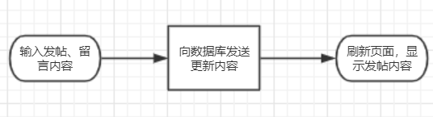发帖、留言评论

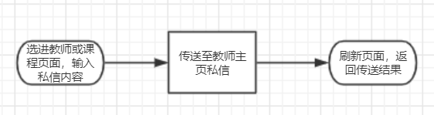发送私信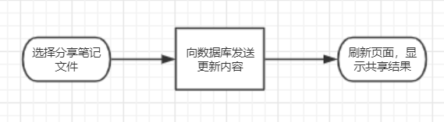

发送笔记

**（4）搜索课程功能**

教师、学生、游客（包括有注册游客和无注册游客）可以在搜索板块依照固定格式搜索课程，格式为“课程名“（课程名应该为实际开课课名）。

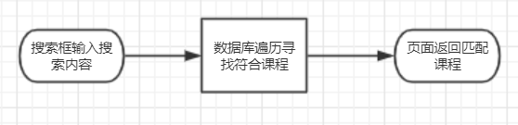

搜索课程

### 主要技术分析

#### 前端技术

**（1）Javascript**

超文本标记语言，即 HTML（HyperText Markup Language），是标准通用标记语言下的一个应用，用于描述因特网上的网页文档。浏览器通过对其内容进行阅读，根据标记符解释和显示其标记的内容，显示出网页页面的展示效果。

**（2）vue框架**

vue 是一套用于构建用户界面的渐进式框架。与其它大型框架不同的是，Vue 被设计为可以自底向上逐层应用。Vue 的核心库只关注视图层，不仅易于上手，还便于与第三方库或既有项目整合。

**（3）B/S结构**

B/S结构（Browser/Server，浏览器/服务器模式），是WEB兴起后的一种网络结构模式，WEB浏览器是客户端最主要的应用软件。这种模式统一了客户端，将系统功能实现的核心部分集中到服务器上，简化了系统的开发、维护和使用。客户机上只要安装一个浏览器，如Netscape Navigator或Internet Explorer，服务器安装SQL Server、Oracle、MYSQL等数据库。浏览器通过Web Server 同数据库进行数据交互。

#### 后端技术

**（1）express框架**

以Express作为框架，Node.js旨在构建一个可伸缩的网络应用程序。Node.js与目前的OS线程常见并发模型形成对比，基于现成的网络相对低效且难使用，并且Node.js用户不担心进程死锁问题，并且Node.js中没有直接执行I/O的函数，所以进程不会阻塞，这使得Node.js开发可伸缩的系统非常合理。

Node.js对事件模型做进一步处理，将事件循环作为运行时构建而不是库来呈现。Node.js在执行输入脚本后进入事件循环，当不在执行回调时，退出事件循环。Node.js的设计思想包含流和低延迟，使得它非常适合作为web库或框架的基础。

**（2）mysql数据库**

MySQL 是最流行的关系型数据库管理系统，在 WEB 应用方面 MySQL 是最好的关系数据库管理系统应用软件之一。

采用相同技术栈的项目非常多，运营也十分稳定。在技术上，本项目没有仍待解决的技术难题。因此，本项目在技术上具有可行性。

## 需求规定

### 用户需求

1. **学生需求**

* 课件下载功能，包括以往的旧版本课件，以及最新的课件
* 如果教师提供的是多媒体资料，网站能提供下载及在线观看功能（如课堂录像）
* 能及时看到老师的通知(含课程相关通知及作业点评)
* 学生提交作业，需要设置网站消息回执以及邮件消息回执。
* 网站在讨论区提供学生匿名功能
* 网站能提供让分组的各个团队能有团队内部的交流工具(如论坛，不同团队可以申请认证板块，非团队成员不能浏览使用，但希望教师可以进入各个板块进行一定的指导，而网站管理人员也可管理认证板块)
* 网站能提供一定资料共享功能，限制文件大小30mb。
* 提供共享笔记功能来同学分享班内或组内笔记。
* 网站可以提供站内文章标题搜索功能，按统一格式搜索如“c++-翁恺-拷贝构造”格式。
* 网站能够提供学生自身作业提交功能,并可以跟踪作业的批复情况。
* 可以下载老师允许非本课程学生下载的课件。
* 可以进行课程留言、评价操作。

1. **教师需求**

* 网站上要有系统的课程介绍包括1. 课时安排、教学计划、使用教材、国际国内背景、考核方式、和学生选这门课所需要的知识背景，以及大作业的介绍，历史上这门课的通过率，挂科率（不对非课程学生显示）。
* 网站要有教师介绍，对任课老师的以往教学、科研成果，及其教学风格、出版书籍、所获荣誉等的介绍。模块化，分成模块。可以通过浙大个人主页进行动态链接去。
* 课件、模板、参考资料、以往优秀作业、教学视频、音频资料下载，并可以及时更新。上传课件时本班老师可以通过设置是否允许游客或者非本门课程的学生来下载。
* 教师消息发布栏用于老师发布作业点评、临时课程变更等通知。也可用于公布老师最近的一些教学或外出交流的心得，以及网站一些最近更新信息的介绍
* 发布作业时确定该作业占总评百分比以及打分后是否提醒以及迟交惩罚措施。
* 提供总评打分功能，分为百分制和等级制。
* 网站上要有网站向导即使用指南
* 需要提供对课程介绍进行修改
* 老师可以对学生进行，进行分组管理，对小组整体打分或单独打分。
* 在线测试功能

1. **游客需求**

* 网站提供所有课程的介绍以及相关课程的老师介绍。
* 可以下载老师允许游客下载的课件、资料和视频
* 提供游客注册、登录、找回密码功能。
* 记录游客学习进度，关注某课程。

1. **管理员需求**

* 能够删除用户发布的帖子、资源。
* 能够编辑（增添、删除、修改）教学系统中的相关链接。
* 可以添加课程，设置课程相关信息。
* 可以从后台添加该课程的学生。

### 性能需求

* 系统应保证运行稳定，避免出现崩溃。
* 主流浏览器均能正常访问本系统。
* 系统应能保证至少500人的并发访问。
* 当用户登录以及进行任何操作时，系统应该能及时进行反应，反应的时间在3s以内。
* 系统应该能及时检测出各种非正常情况，如与设备的通信终端，无法连接数据库服务器等，避免长时间等待。
* 用户提交查询操作后响应时间不超过5s。
* 每个页面一般情况下应在2s内加载完毕，高峰期应在6s内加载完毕。
* 系统保证在一周内不超过一次的维护与重启。

### 权限与安全需求

对于任何一个系统来说，安全是保证其正常运行的关键因素之一。因此在我们的系统中，对于安全与权限进行了如下设计：

* 所有涉及功能信息或个人信息的网络事务，都应进行加密操作。
* 除浏览菜单外，用户必须登录后才能完成其他操作。
* 不同角色登录入口不同。
* 除游客外每个用户都会有一个初始密码。
* 除游客外每个用户在首次登录系统时必须更换自己的密码。
* 用户修改密码时必须进行验证。
* 用户密码设置具有如下的强度要求：必须8位以上，且为数字与英文的组合。
* 用户无法非法修改数据库。
* 顾客的登录受计算机系统访问控制策略的限制。
* 只有被授权为对应管理员的用户，才能编辑及发布公告。
* 只有被授权为对应管理员的用户，才能编辑及发布作业。
* 只有被授权为对应管理员的用户，才能删除游客评论。
* 只有被授权为对应管理员的用户，才能对论坛进行合并操作。
* 只有被授权为对应管理员的用户或者是发帖本人，才能对论坛进行删帖操作。
* 只有被授权为对应管理员的用户或者是发布课件本人，才能对课件进行删除或修改操作。
* 只有系统管理员有权查看系统日志。
* 任何人都无权修改或删除日志。
* 只有系统管理员有权查看及修改底层数据库数据，且行为应被系统日志记录。
* 游客用户只能访问课程介绍以及被教师公开的课件。
* 只有被对应管理员标明的课件才能被下载。
* 没被对应管理员标明的课件只能在线浏览，不提供下载选项。
* 学生只可查看自己的学习成绩。
* 教师只可查看所教课程的学生成绩。
* 本系统对重要的数据应进行加密，如用户口令、重要参数等。
* 允许系统管理员进行数据的备份和恢复，以防止数据的破坏和丢失。
* 本系统应该能够记录系统运行时所发生的所有错误，包括本机错误和网络错误、这些错误记录便于查找错误的原因。日志同时记录用户的关键性操作信息。
* 当流量过大时，优先限制游客流量防止恶意访问。
  + 除此之外，系统应当保证系统自身的安全：
* 系统应当提供一定的限制功能，即只允许在局域网内特定机器上运行用户管理功能。
* 系统应具备加密登录、数据加密传输、数据存储等安全方面的保障，以确保系统的安全性。
* 系统时基于开放的操作系统平台和数据库上的，因此，要求建立操作系统和数据库的安全保障体系，保证操作系统和数据库的安全。
* 对可能发生严重后果的操作要有补救措施。通过补救措施用户可以回到原来的正确状态。对可能造成等待时间较长的操作应该提供取消功能。
* 对一些特殊符号和计算机代码的输入，与系统使用的符号相冲突的字符等进行判断并阻止用户输入该字符；
* 对错误操作支持可逆性处理，如取消系列操作。在输入有效性字符之前应该阻止用户进行只有输入之后才可进行的操作。

### 可视化需求

用户在完成操作后，总是会想知道自己的操作是否出错，为了提高本系统的友好性，我们将对操作结果进行可视化：

* 学生提交作业后能够看到自己上传的文件名。
* 学生可以对自己上传的作业进行下载检查。
* 学生提交作业时要能看到进度条，显示上传进度。
* 学生下载课件时要能看到进度条，显示下载进度。
* 用户在论坛发帖留言后能立刻看到自己发的帖。
* 教师编辑课程简介后能够立刻看到效果。
* 教师编辑教师介绍后能够立刻看到效果。
* 教师上传课件时能够看到进度条，显示上传进度。
* 教师上传课件后能够看到自己上传的文件名。
* 教师可以对自己上传的课件进行下载检查。
* 教师提交作业时能够看到进度条，显示提交进度。
* 游客下载资料时能够看到进度条，显示下载进度。
* 游客进行评论后能够立刻看到评论结果。
* 系统管理员修改网页导航栏后能够立刻看到预期效果。

### 防护性需求

* 文件格式错误时，系统提出警告，保持数据库数据不变。
* 数据库误删除时，可以使用撤销删除修复。
* 重复操作导致卡死时，系统提出警告。
* 访问无权限时，系统发出提示并禁止用户访问。
* 上行文件出错时，系统应提供自主覆盖功能。
* 系统应该提供验证码防止恶意登录。
* 系统应该及时信息备份防止病毒攻击。
* 系统应提供密保方式防止人为破解密码。
* 系统应该能检测到恶意操作。
* 当检测到恶意重复操作时，系统应提出警告并在一段时间内不允许操作。

### 其它需求

* 软件必须严格按照设定的安全权限机制运行，并有效防止非授权用户进入本系统。
* 软件必须提供对系统中各种码表的维护、补充操作。
* 软件必须按照需求规定记录各种日志。
* 软件对用户的所有误操作或不合法操作进行检查，并给出提示信息。

## 页面设计

### 所有用户可见

**（1）登录页面**

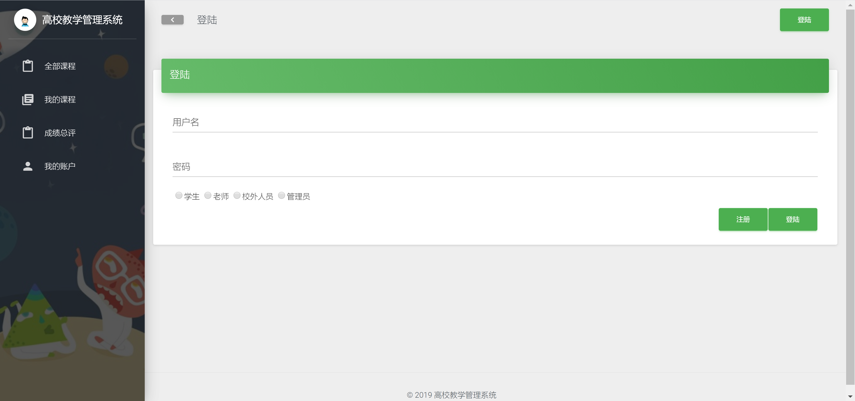

**（2）全部课程**

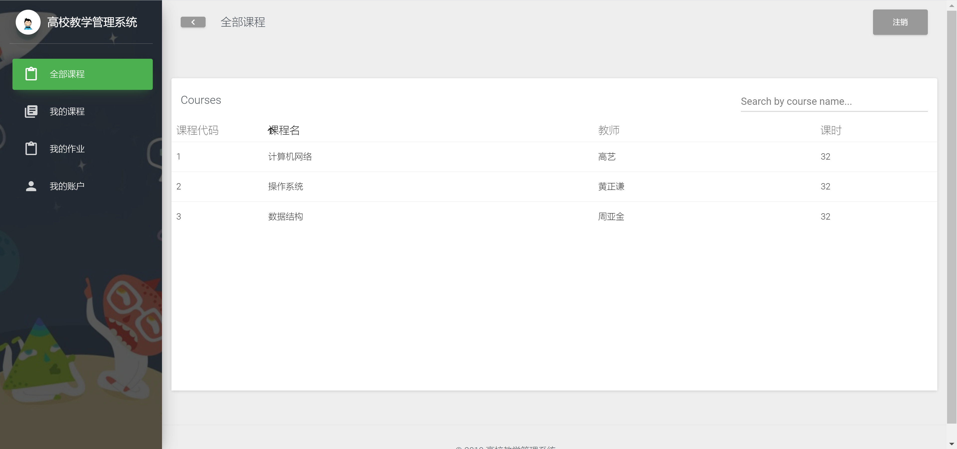

### 学生端

**（1）我的课程**

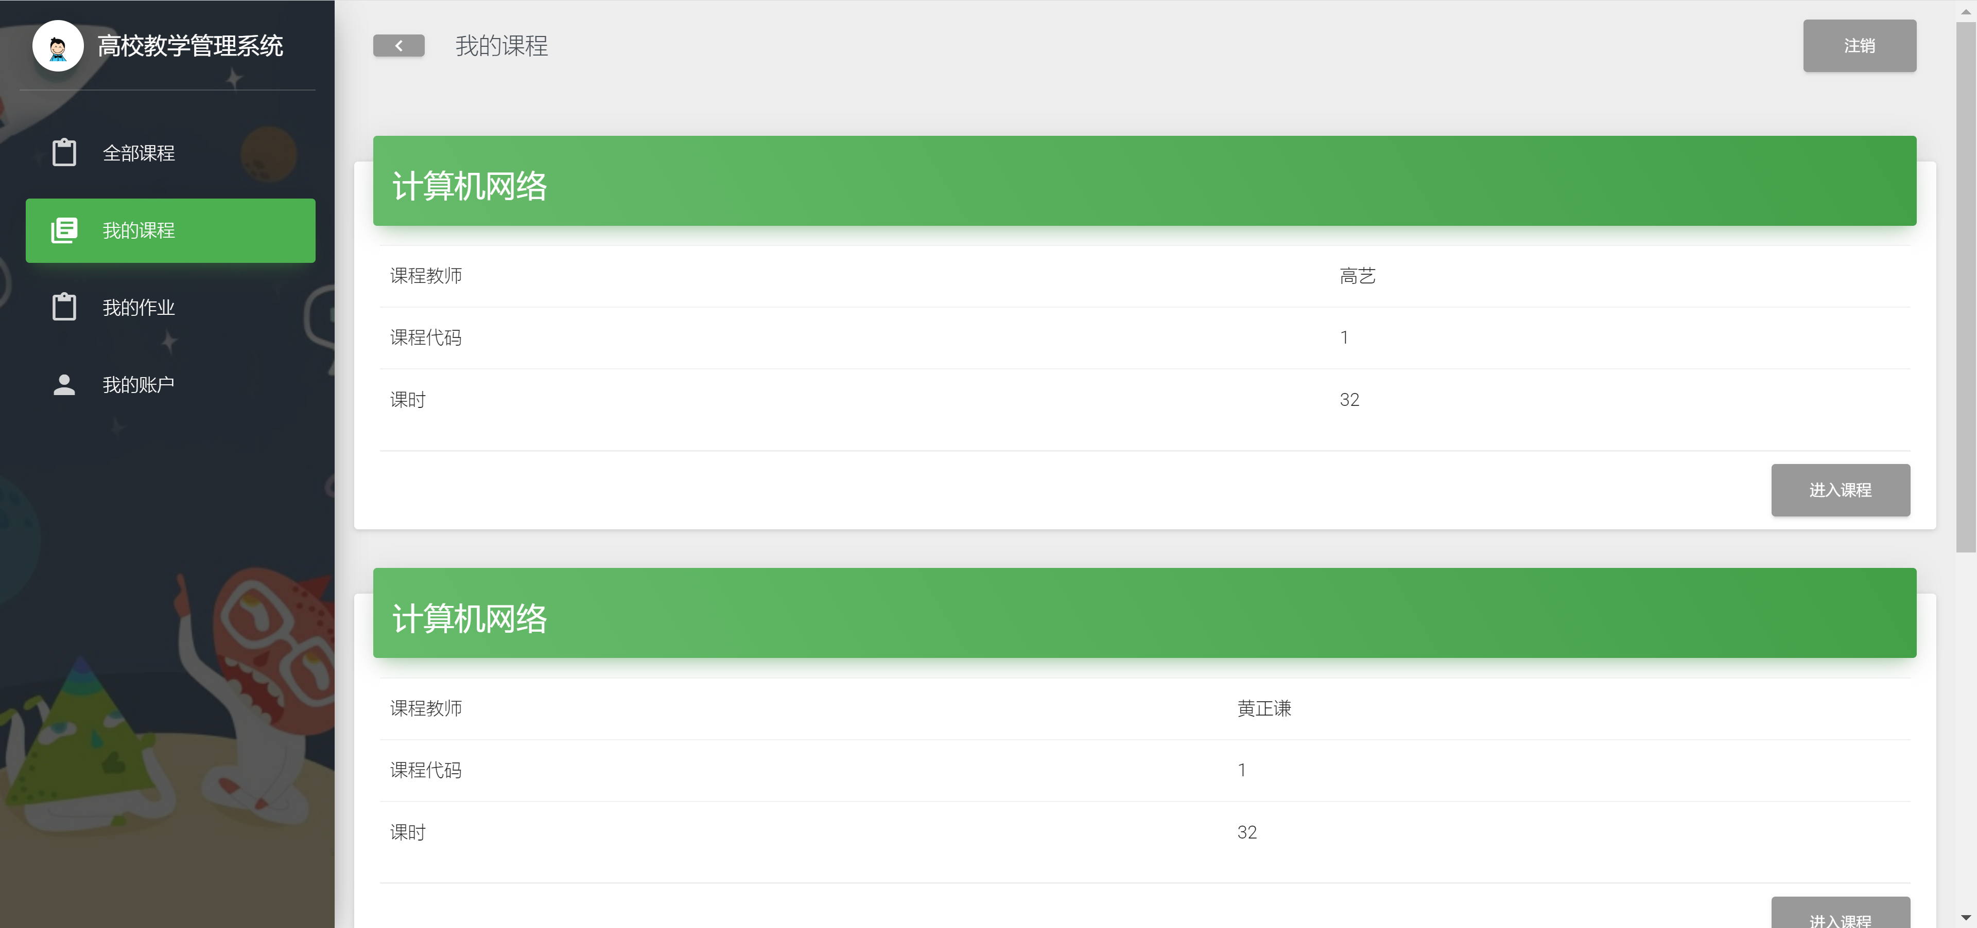

**（2）课程详情**

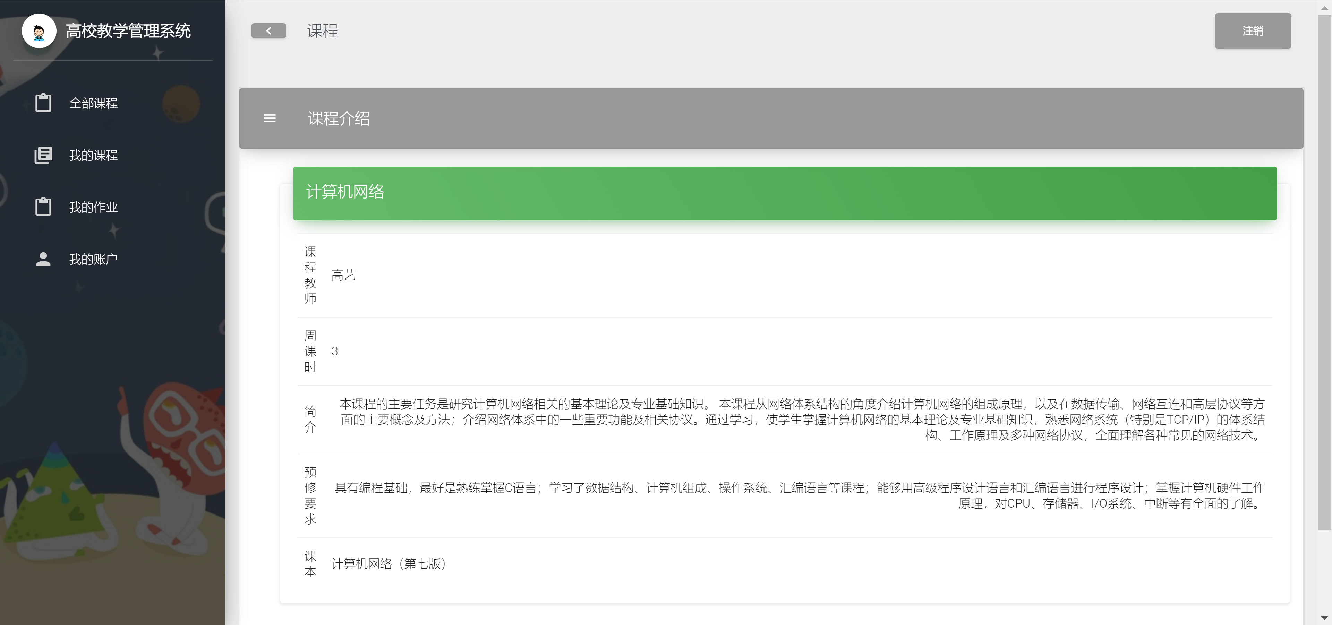

**（3）课程视频**

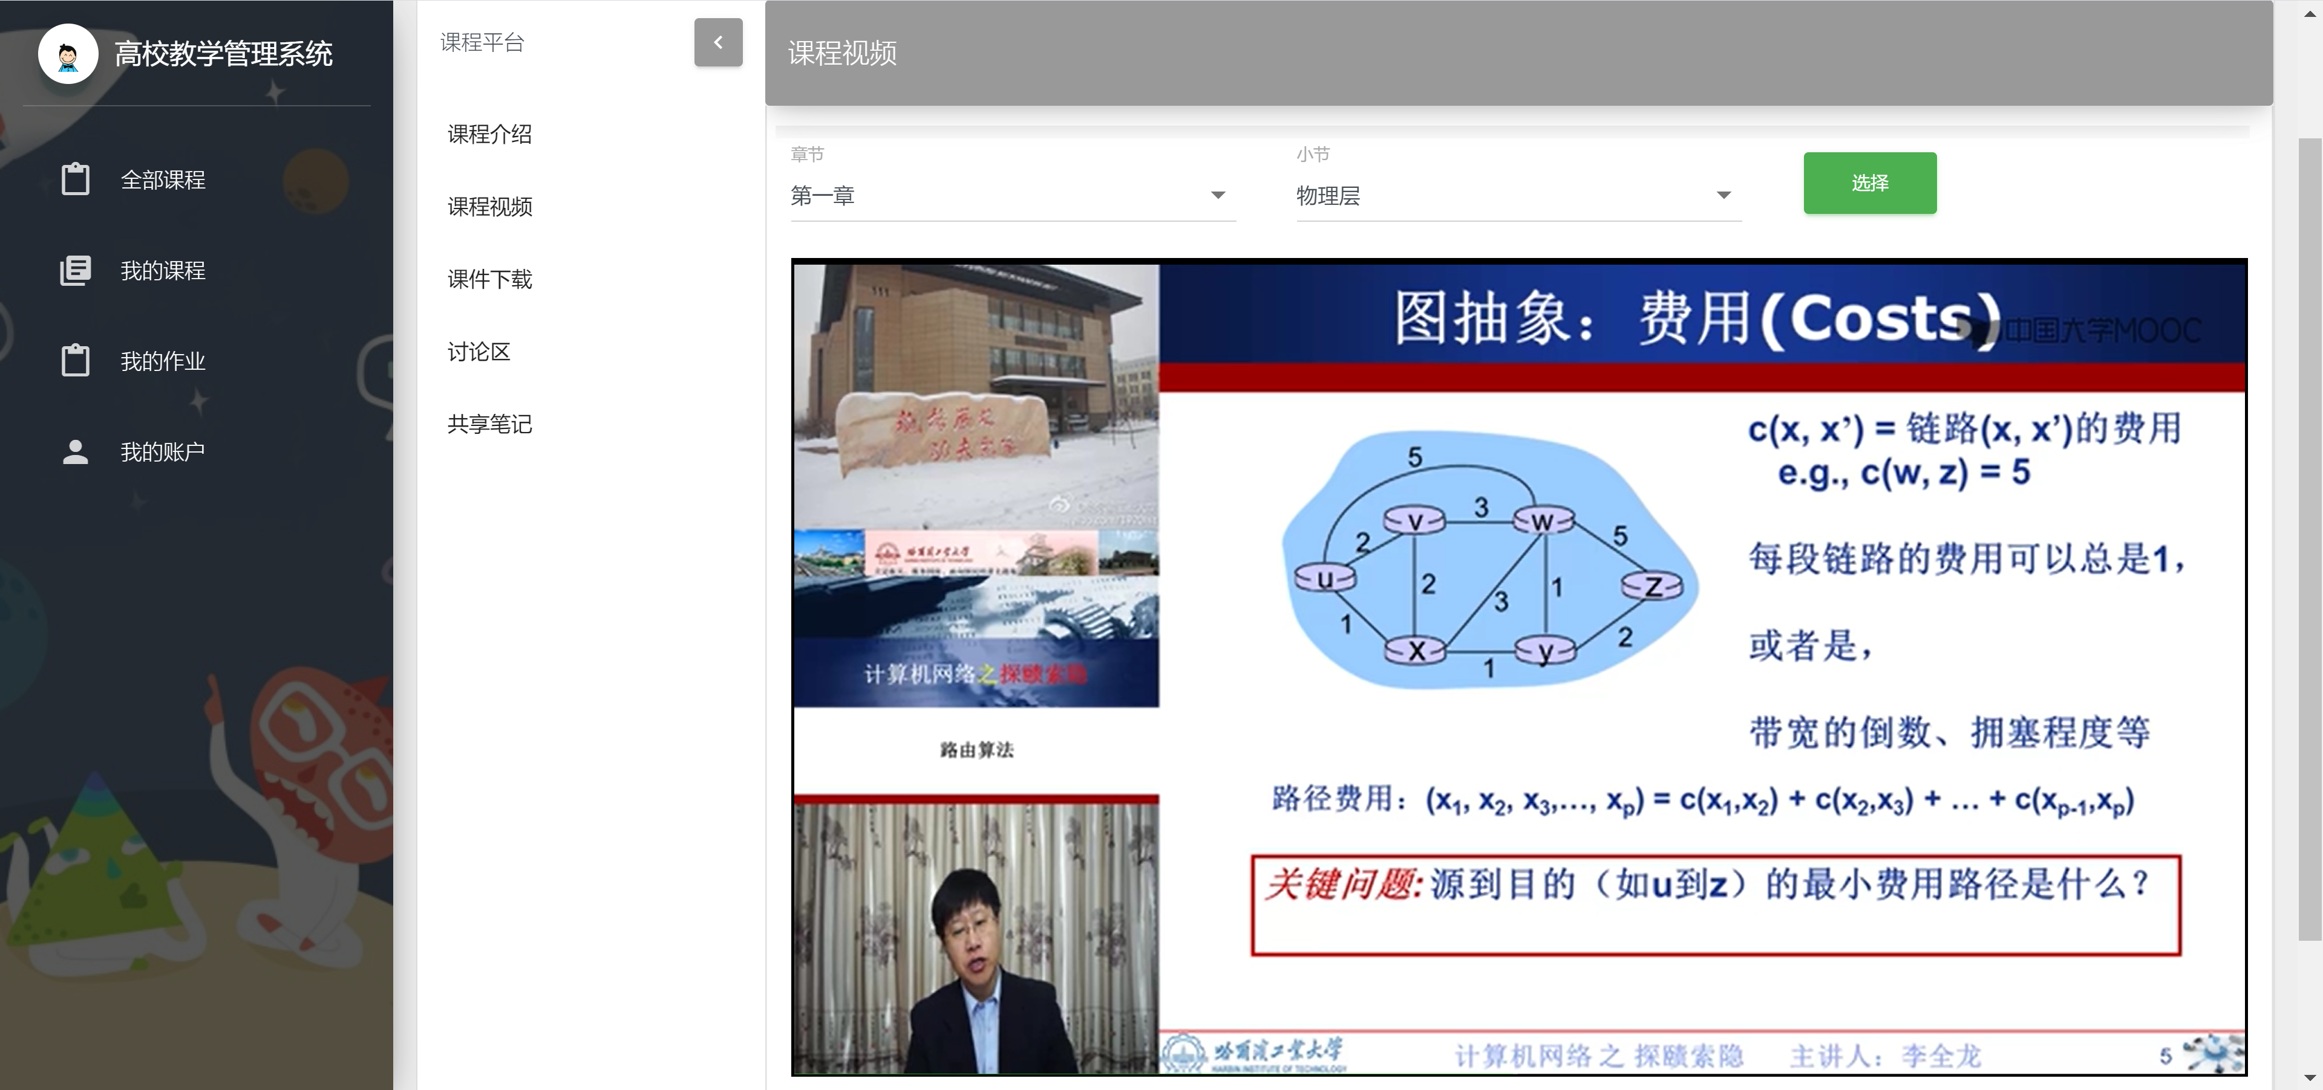

1. **课件下载**

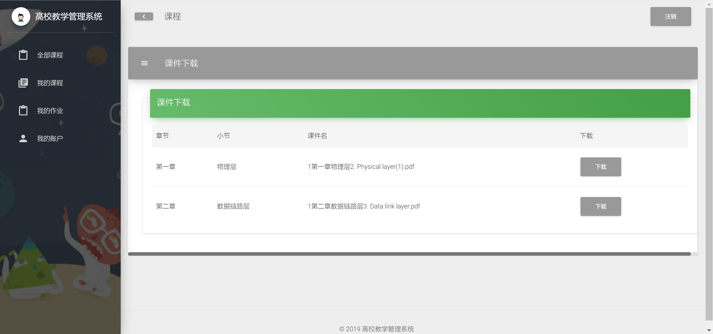

1. **讨论区**

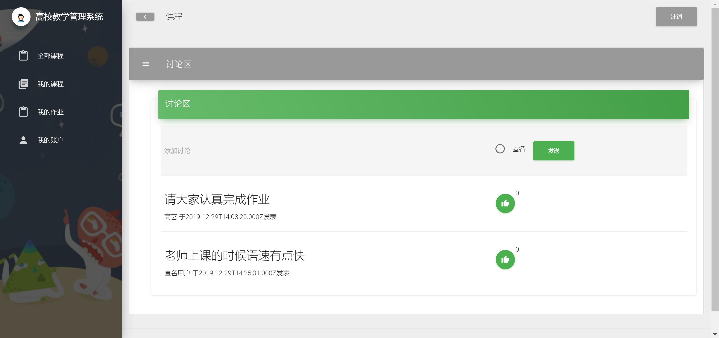

1. **共享笔记**

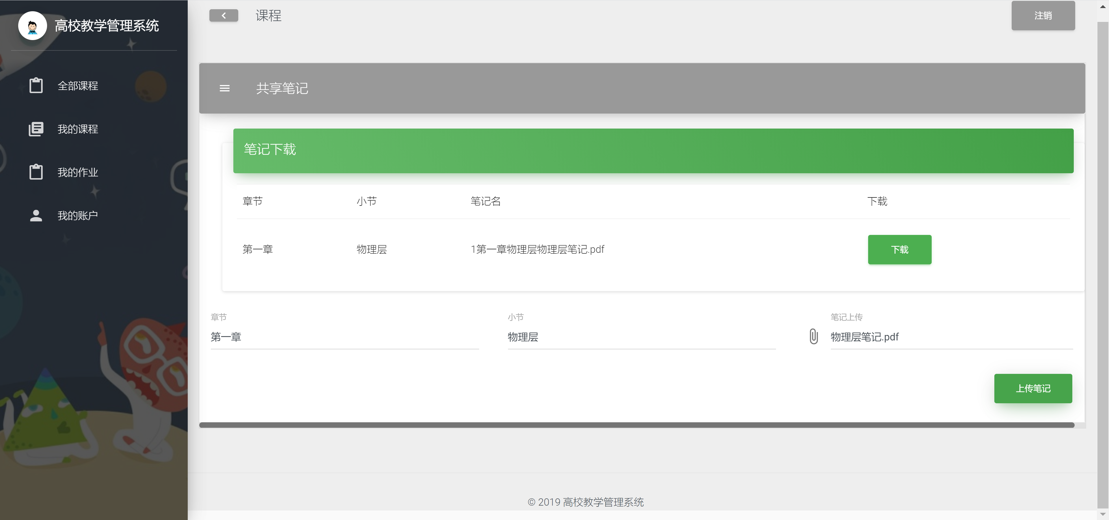

1. **我的账户**

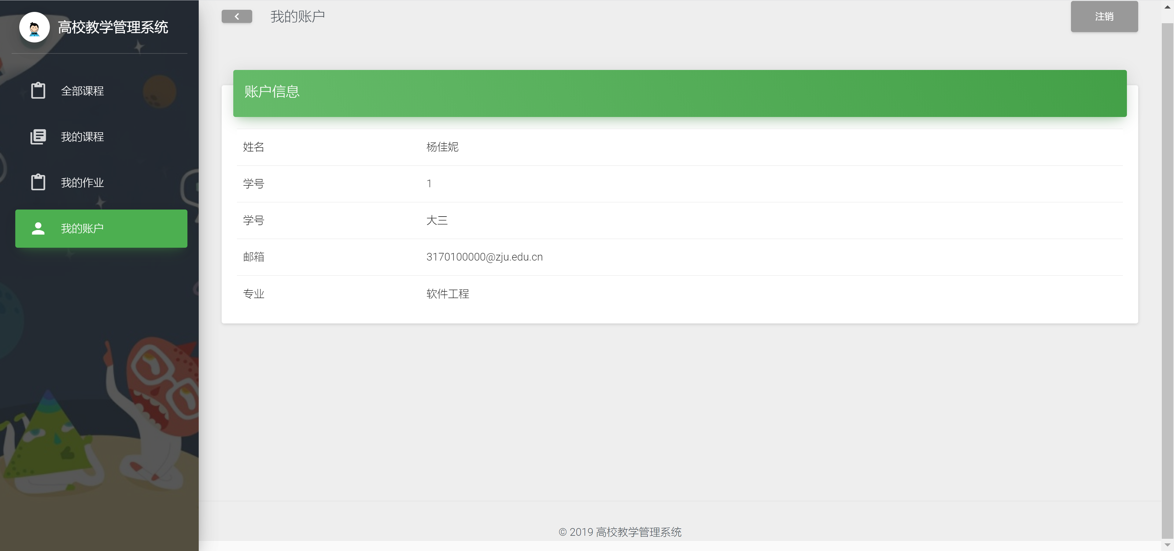

1. **我的作业**

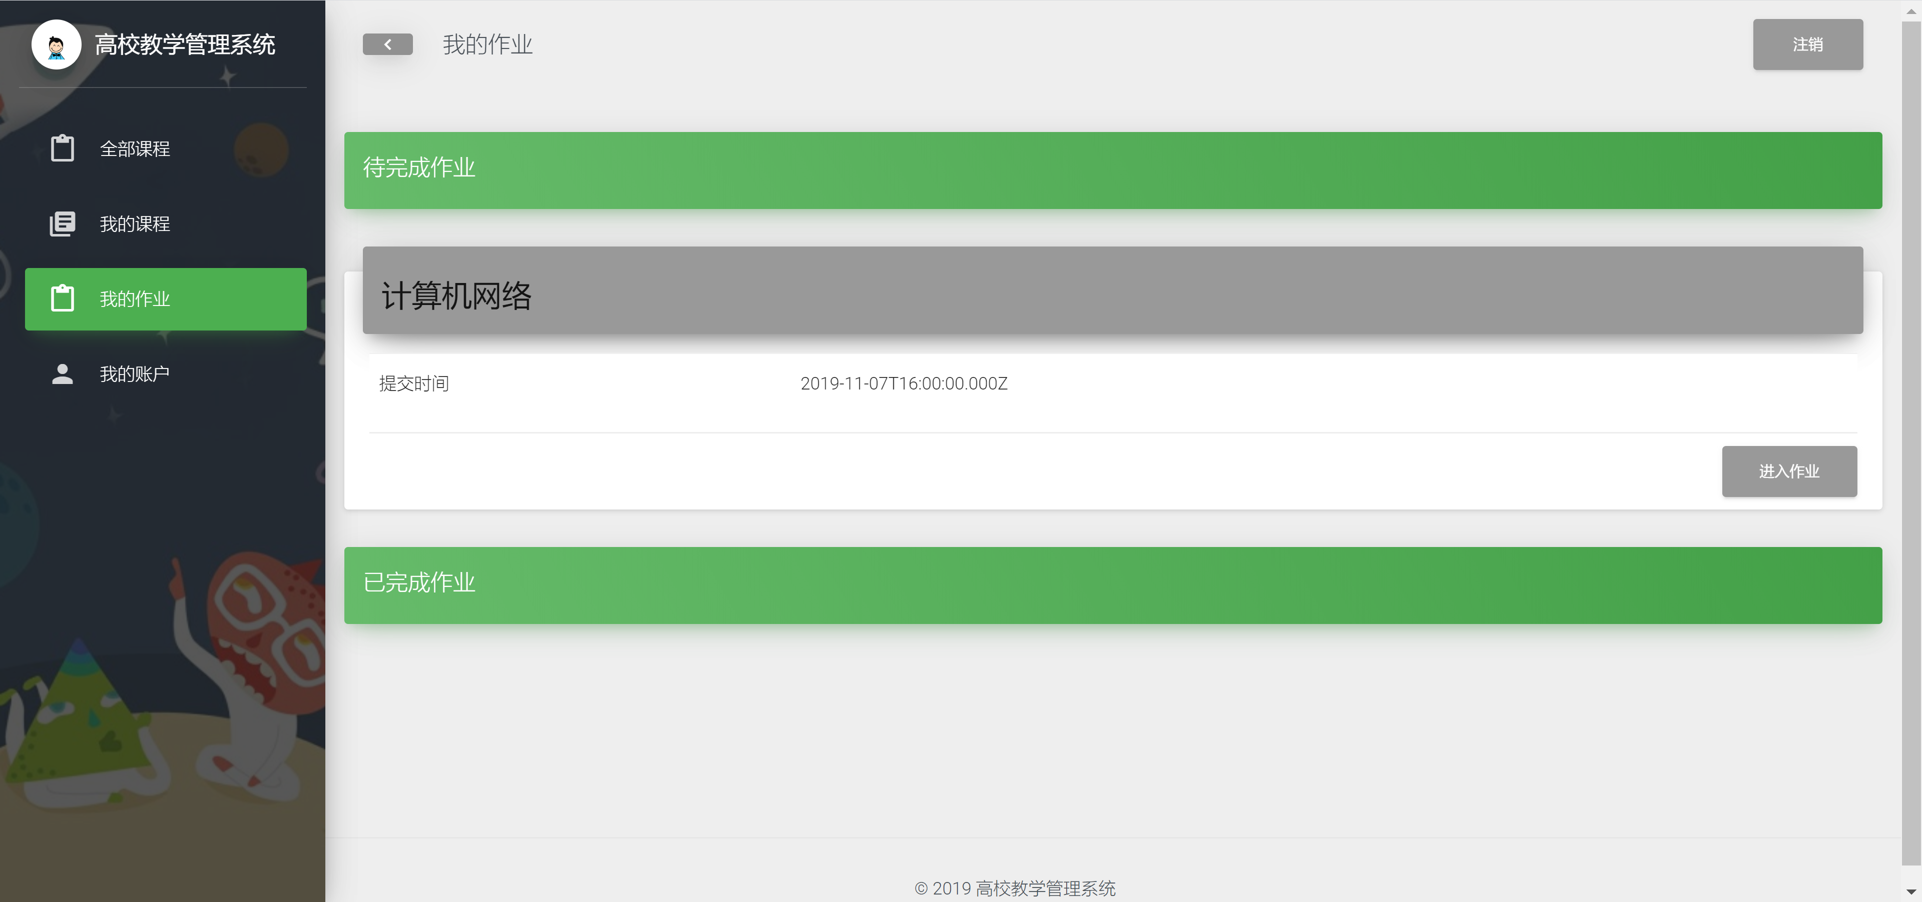

1. **作业详情**

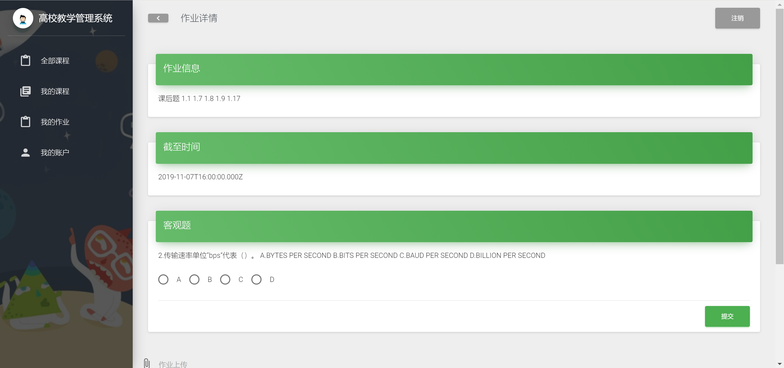

### 教师端

（1）课程介绍

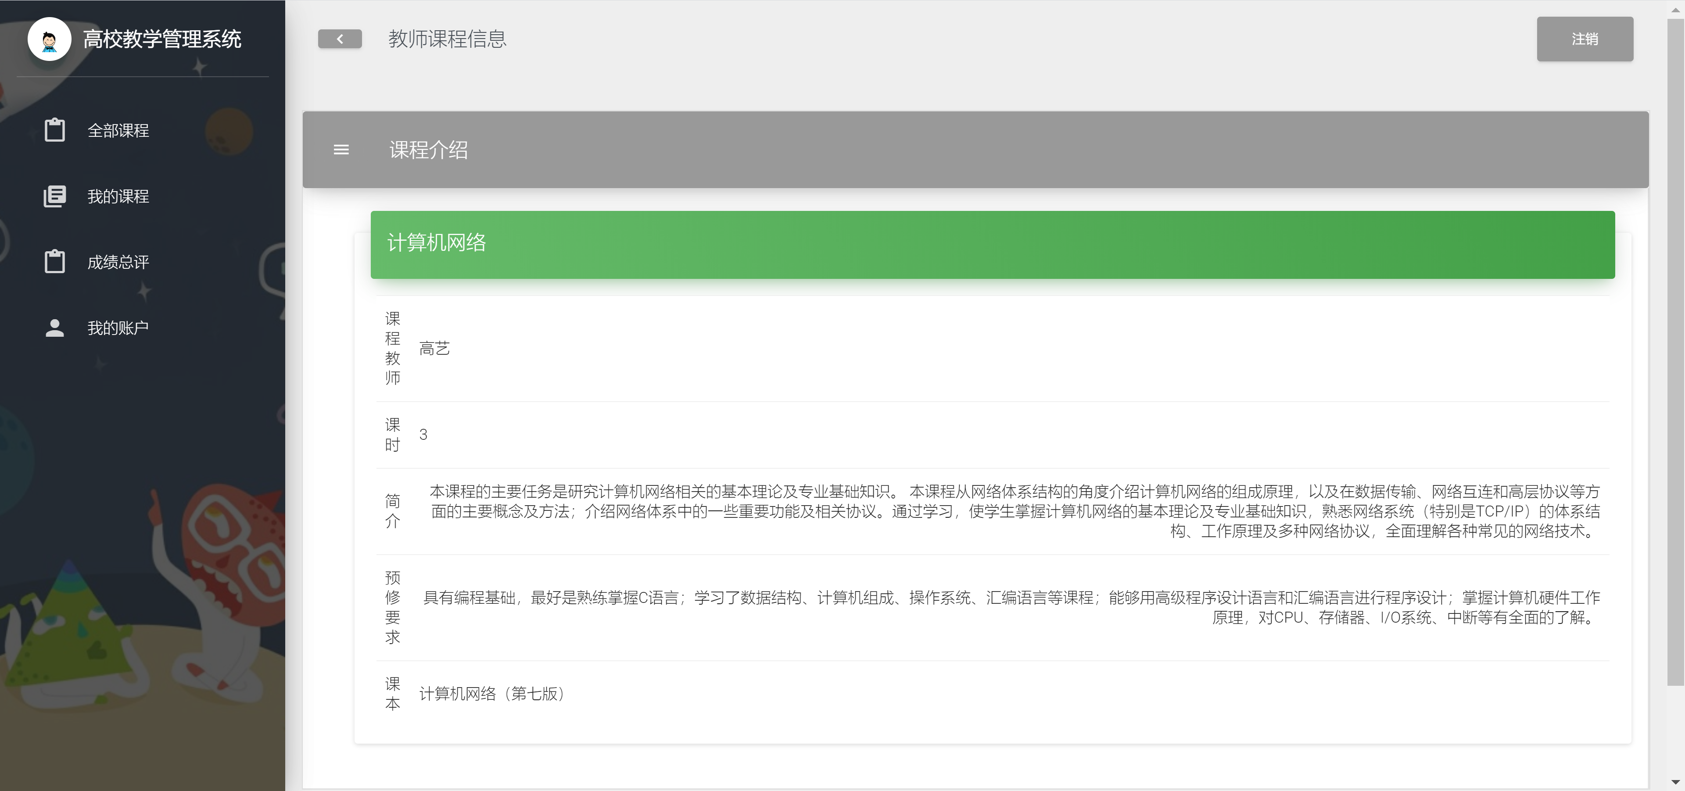

（2）修改课程介绍

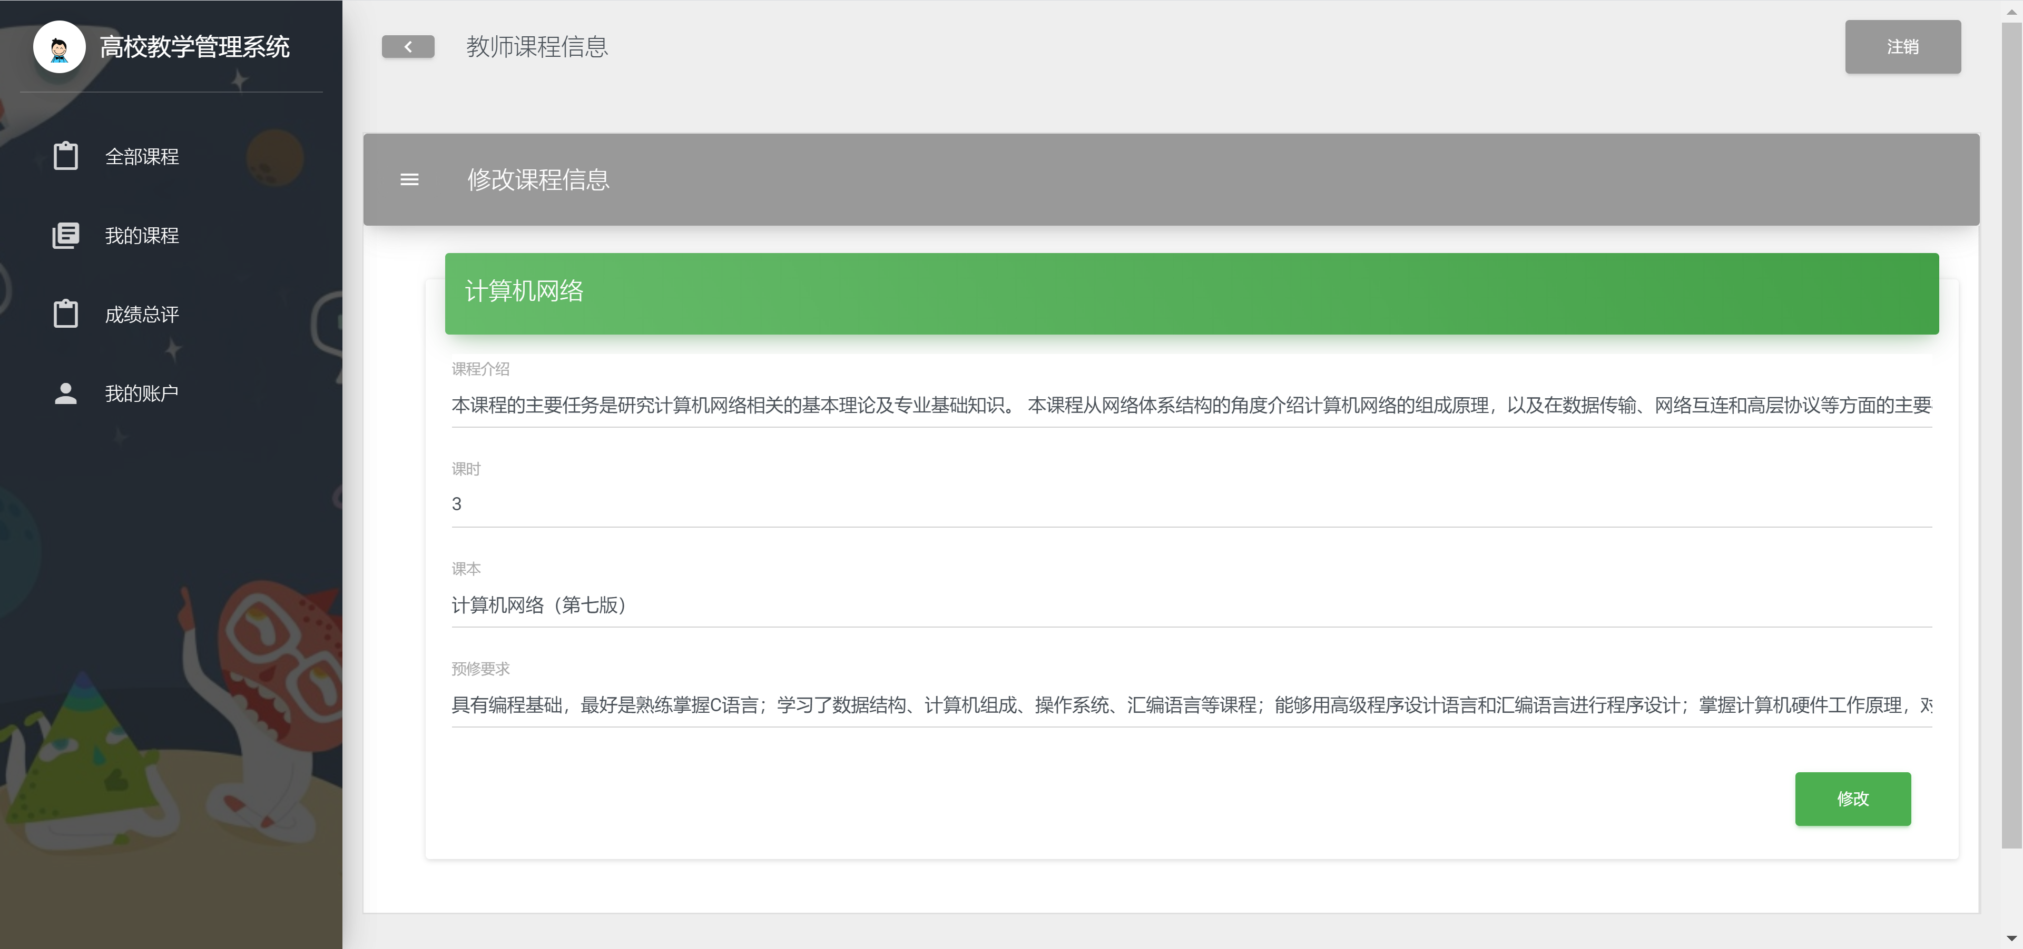

（3）上传课程视频

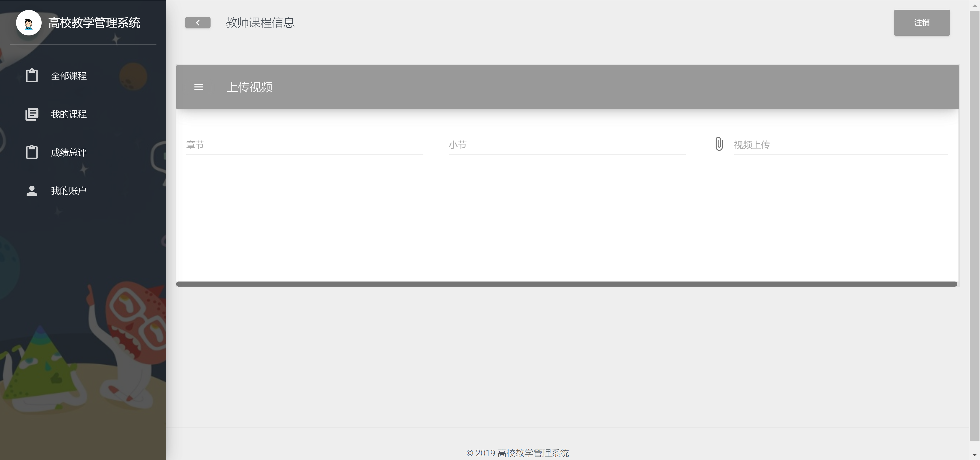

1. 课件上传

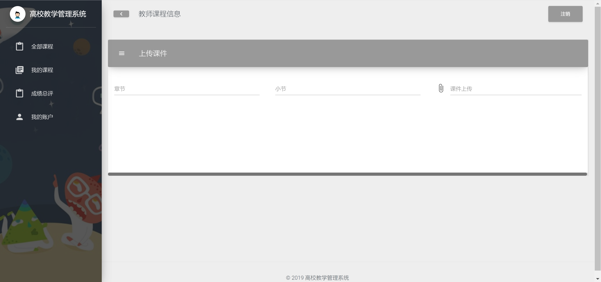

1. 布置作业

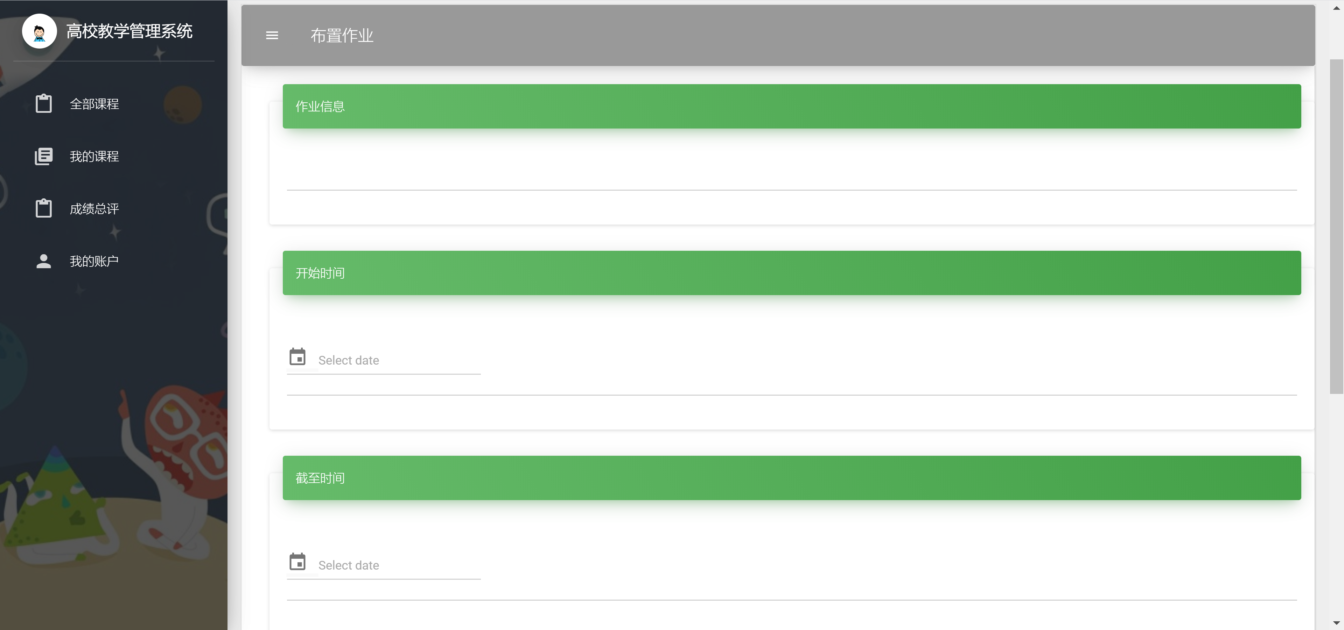

1. 批改作业

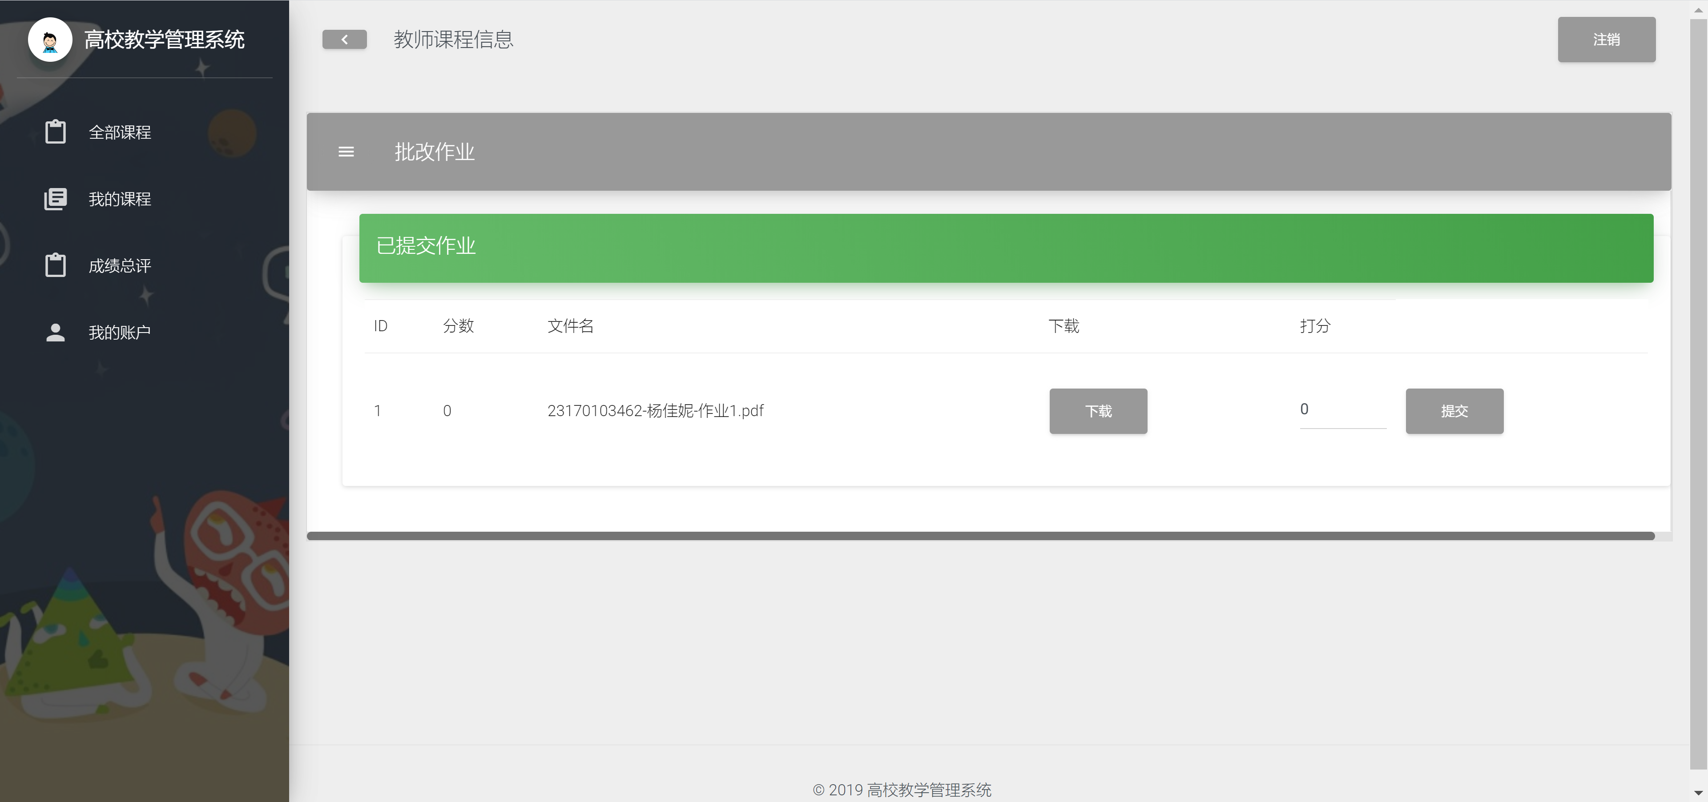

1. 讨论区

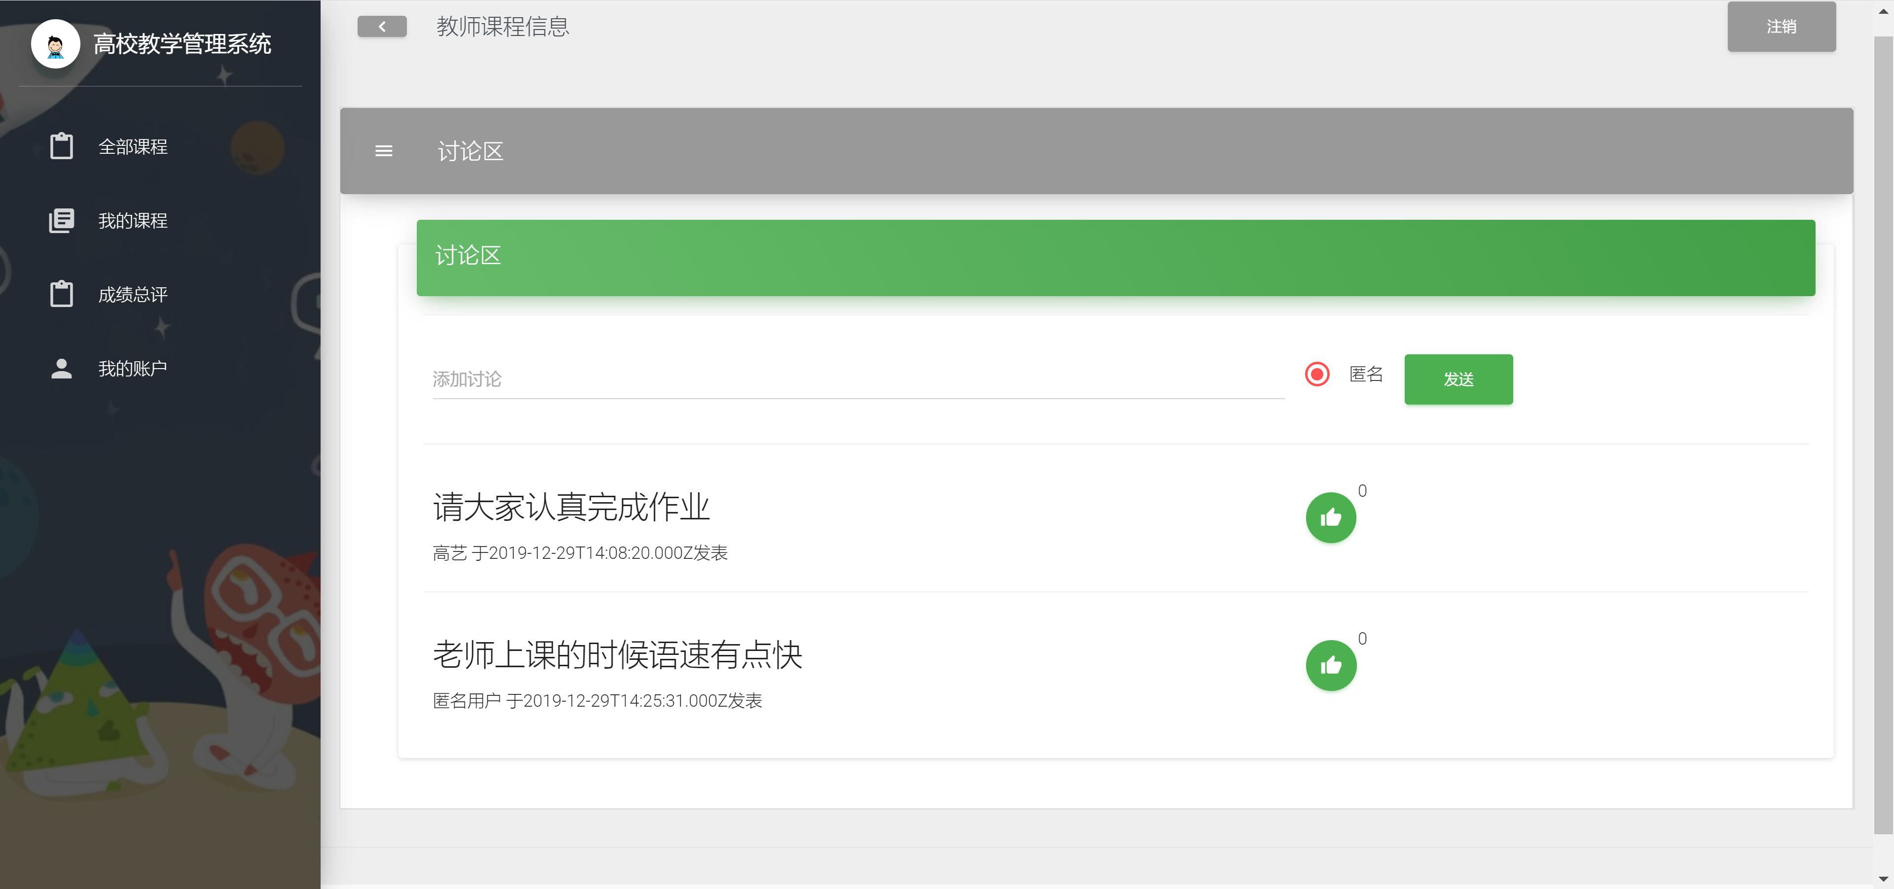

1. 成绩总评

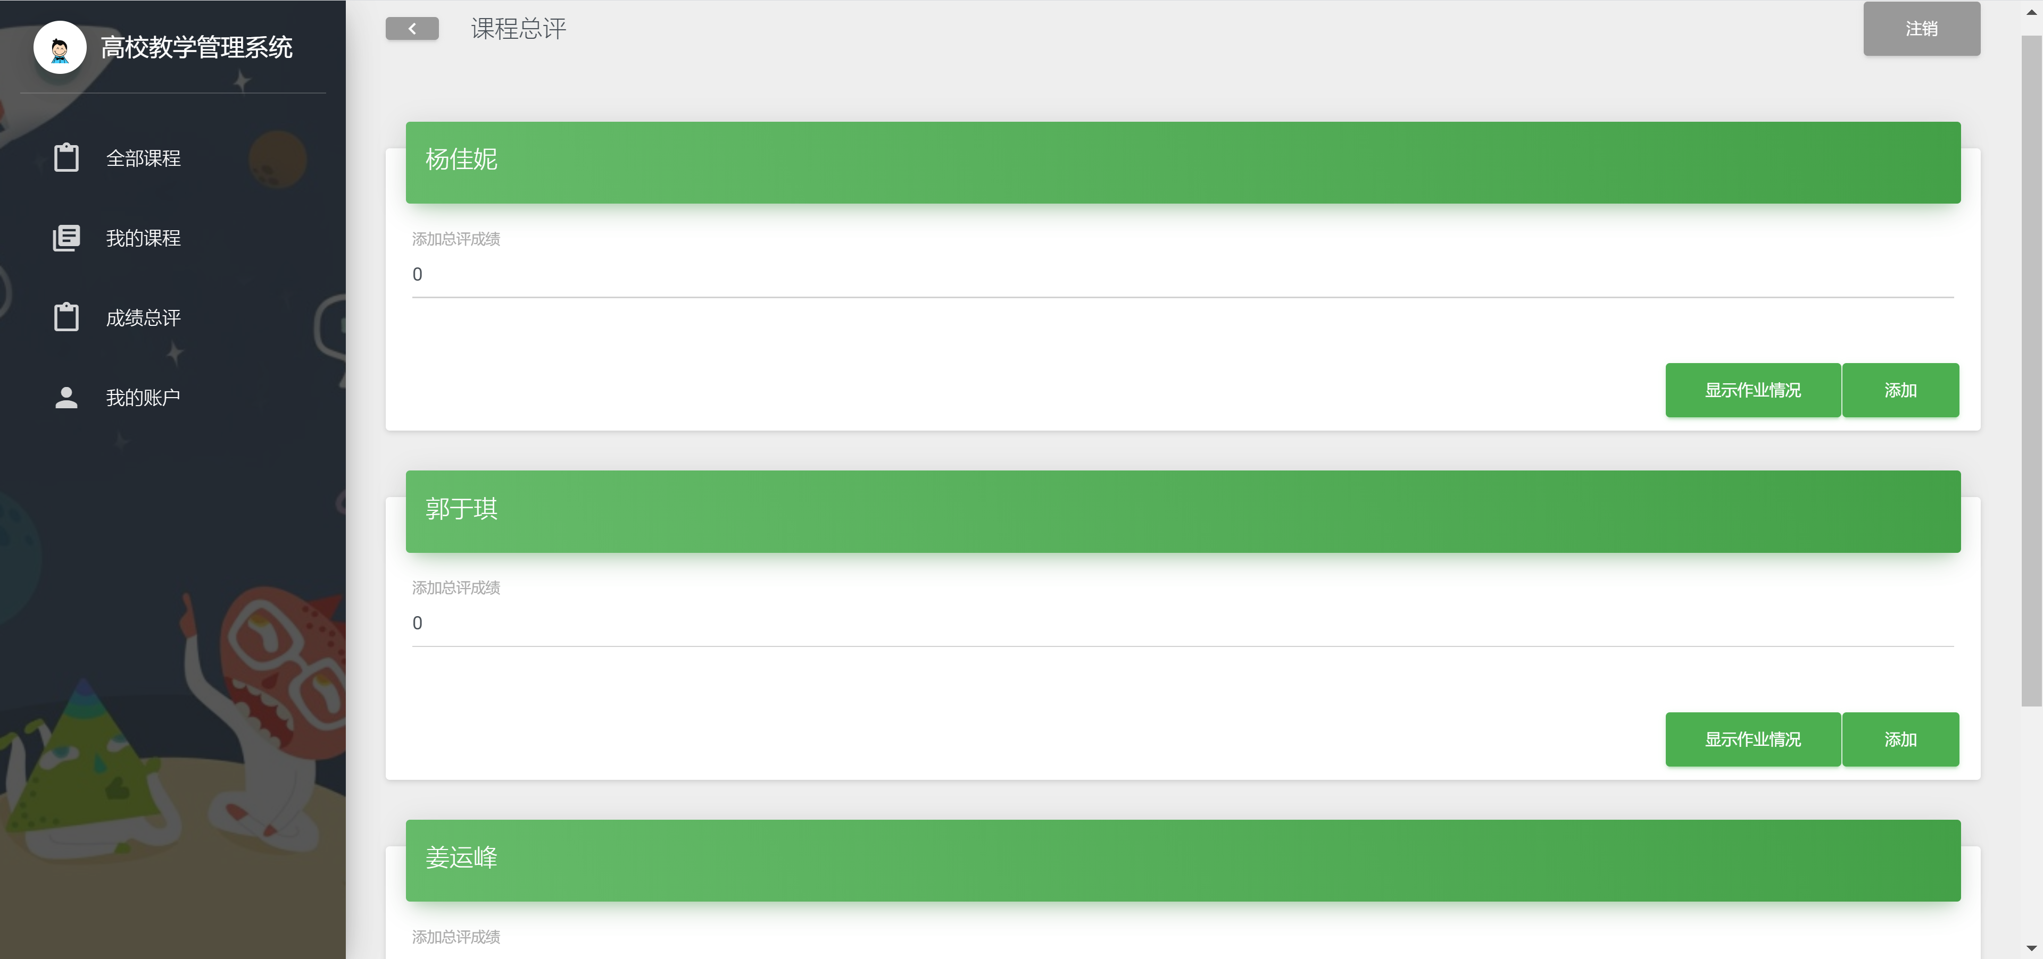

1. 我的账户

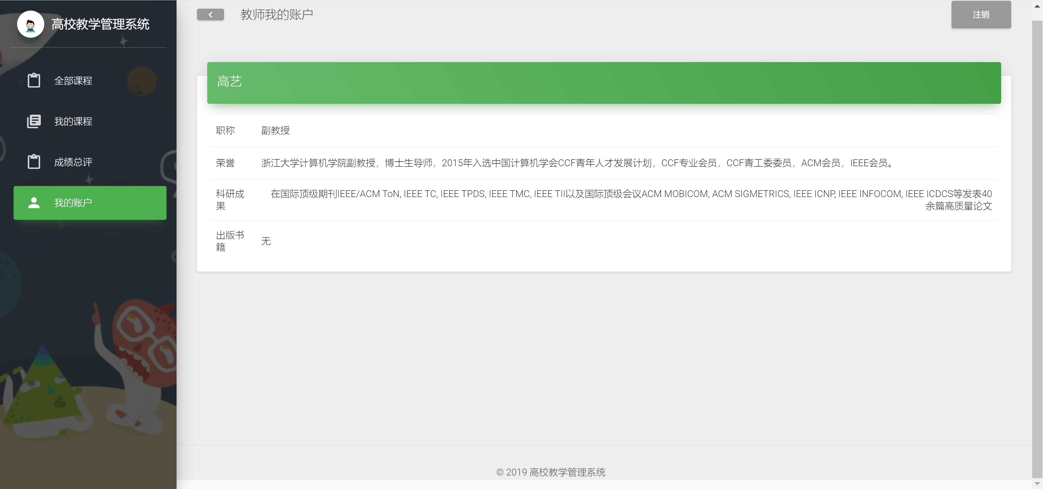

1. 我的课程

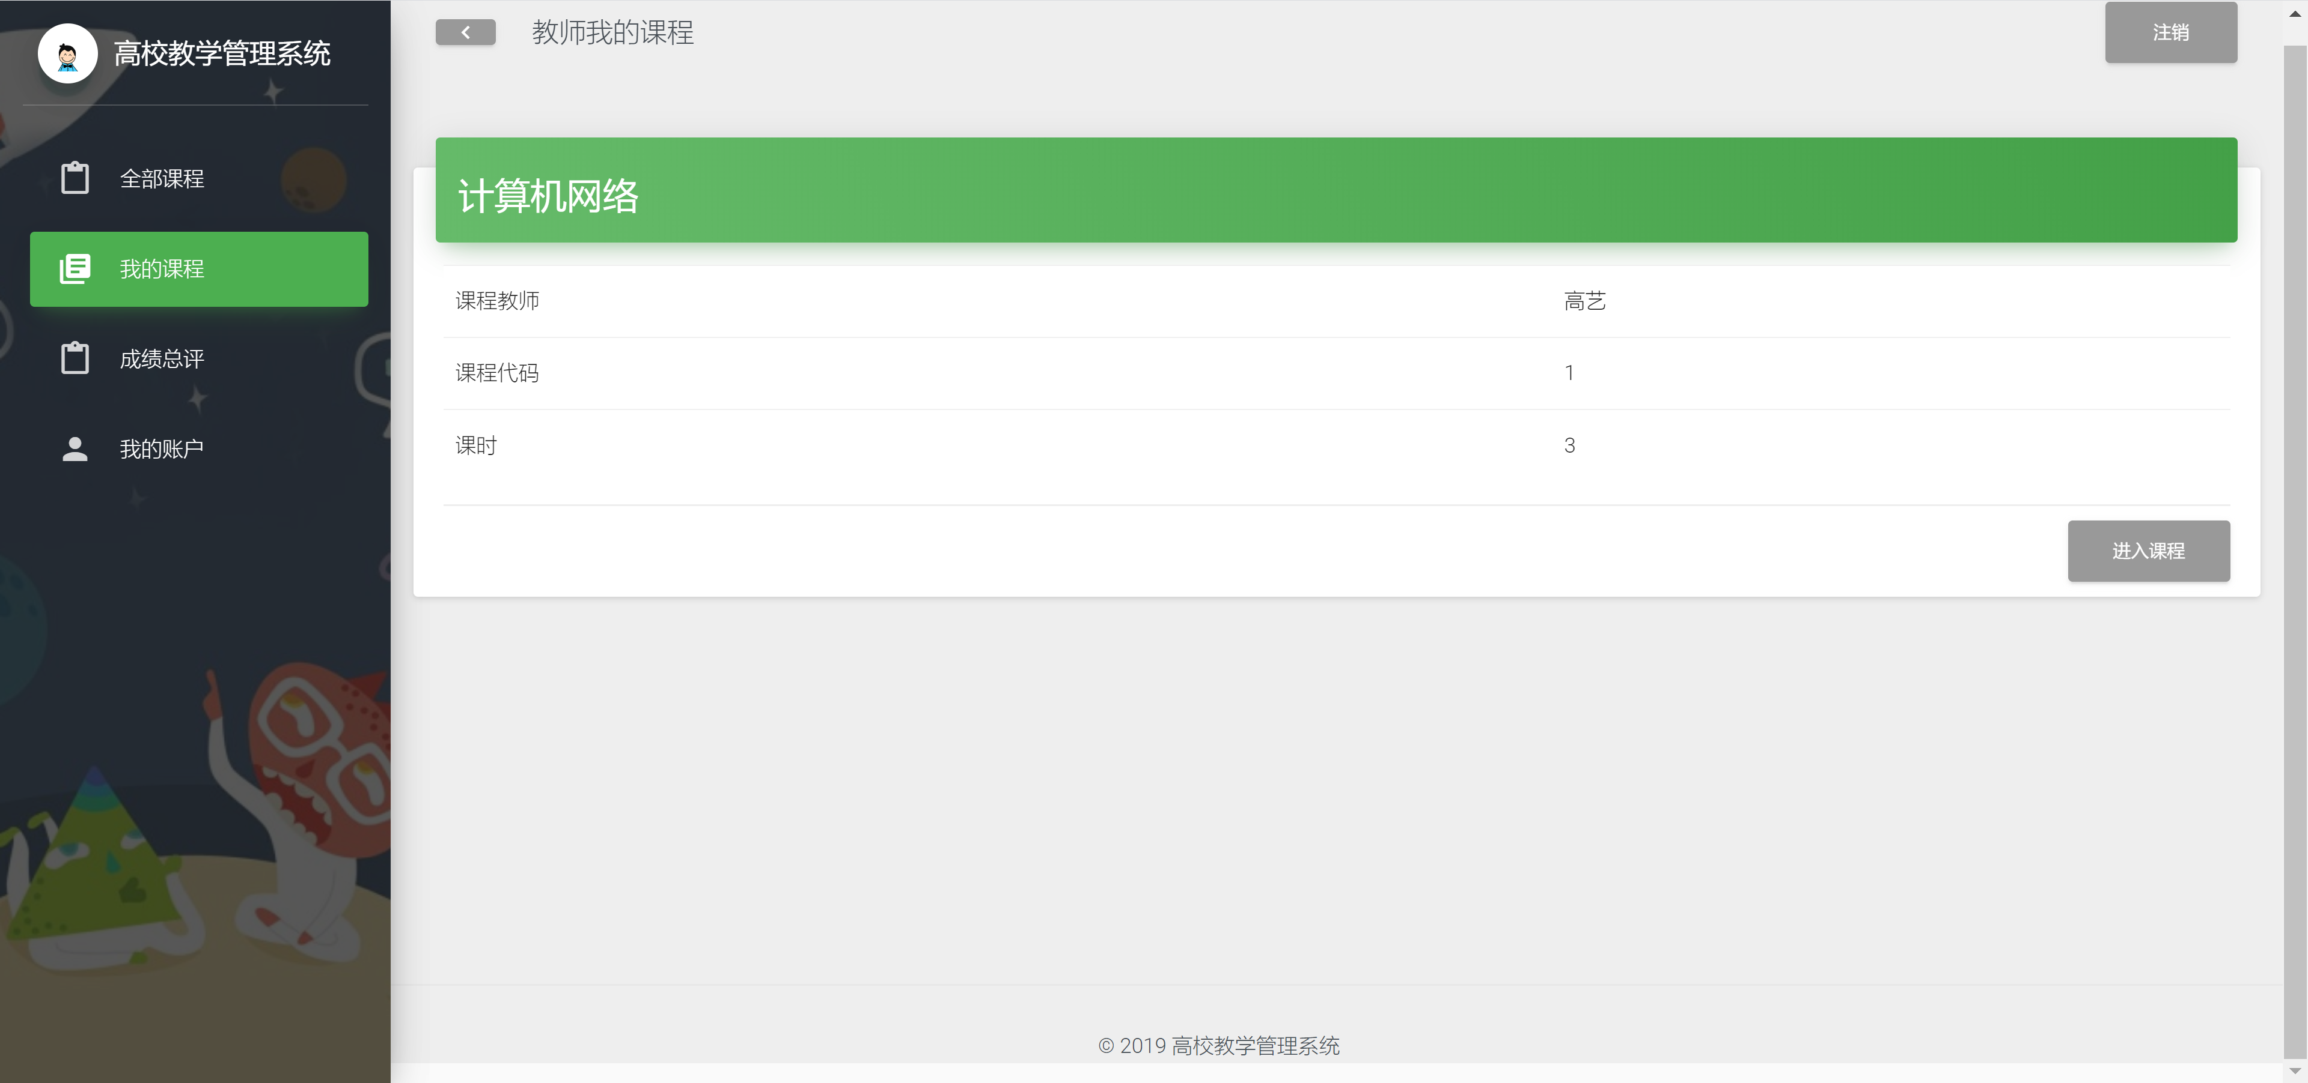

## 运行环境

### 软件层面

本高校教学平台的客户端可使用现代的各种网页浏览器进行平台访问和操作。网页浏览器包括Internet Explorer、Google Chrome、Mozilla Firefox、Safari等。

平台的服务端则要求运行在一单独服务器。服务器的网卡接口配置为浙江大学校园网的静态ip地址。此作用可供用户在校园网范围内使用、以及在范围之外用rvpn访问网站。平台的网页服务系统为Node.js Express、Apache、Nginx，并使用数据库MySQL提供平台系统的数据存储功能。

### 硬件层面

硬件层面对于所使用的服务器有以下要求：

* CPU：主频率>2.0GHz。
* 内存：>=2GB。
* 硬盘：硬盘容量>200GB、转速>=5400转/分钟。
* 网卡：百兆网卡。
* 网线、键盘、鼠标、显示器：正常连接使用的设备。

## 设计和实现上的约束

### 数据存储

本项目使用的存储数据工具为MySQL。根据用户的数据输入，借由转换数据类型的方式存储入数据库。

### 网络服务吞吐

根据项目要求，本平台应当能提供所有浙江大学的师生以及外来人士的浏览。而同一时间的在线人数应确保最少500人都能正常访问平台、进行操作。

### 数据安全

保证以下完整性、保密性以及可用性三个特性来保护用户的数据安全：

完整性要求数据未经授权不得进行修改，确保数据在传输和存储过程中不被篡改，盗用和丢失。通过利用安全的框架，在加密的基础上，运用多种方案和技术实现；

保密性要求对数据进行加密，只有授权者才能使用。这一特性要求加密技术必须自动，实时，精确，可靠；

可用性要求做到避免因为系统数据泄露而使得合法使用者无法接触可用数据，通过对使用者身份的验证，为合法使用者提供更加安全便捷的使用。

## 系统体系结构设计

### B/S体系结构

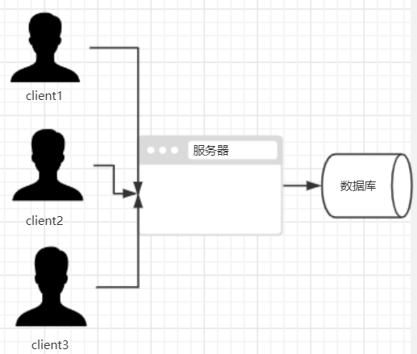

B/S体系结构示意图

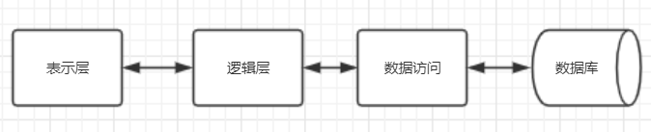

B/S三层架构模型图

B/S结构（Browser/Server，浏览器/服务器模式），是WEB兴起后的一种网络结构模式，WEB浏览器是客户端最主要的应用软件。这种模式统一了客户端，将系统功能实现的核心部分集中到服务器上，简化了系统的开发、维护和使用。客户机上只要安装一个浏览器，如Netscape Navigator或Internet Explorer，服务器安装SQL Server、Oracle、MYSQL等数据库。浏览器通过Web Server 同数据库进行数据交互。

本系统将采用B/S架构，用户只需要将计算机连接至互联网，不需要下载和安装特别的客户端便可以直接通过网页浏览器使用。

### 体系结构的实现

对于这一种系统，采用如下方式进行实现：

1. **采用如下的服务端、客户端要求：**

软件开发需要掌握B/S架构技术，数据库系统原理，Web应用开发等理论知识。团队成员具有基本开发能力，在开发前确定好技术栈后，团队成员进行学习即可满足开发要求。

本团队选择Vue+Express+MySQL进行开发。

**（2）采用如下的服务端、客户端配置：**

* 服务器：服务器运行于阿里云端，采用阿里云服务器，有良好的网络条件。
* 客户端：浏览网页主要采用Internet Explorer 11、Google Chrome 62、 Mozilla Firefox 57、Safari 10 以及更高的版本，通过 AJAX 技术进行网页的动态交互，同时增加服务器带宽利用率，并使用VUE框架，Ajax，MySQL，Jet Brain WebStorm开发平台等框架对客户端进行美化。

## 系统用例设计

### 学生、教师、游客、管理员用例图

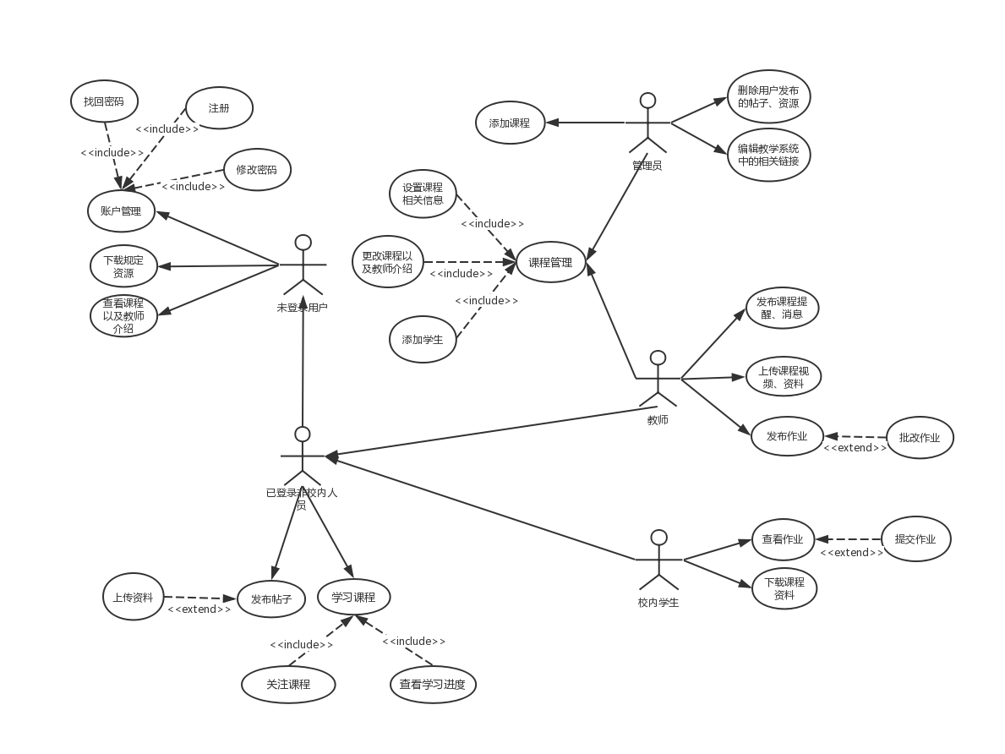

## 系统实现时间表与里程碑

### 任务安排

|  |  |
| --- | --- |
| **关键时间点** | **进度描述** |
| 10月7日～10月13日 | 获取第一版需求、制定项目章程、可行性分析、编写项目总体计划 |
| 10月14日～11月02日 | 评估QA计划的合理性、和客户进行沟通、评估需求合理性 |
| 11月03日～11月10日 | 评估整体系统的可行性、完成一版界面 |
| 11月11日～12月8日 | 登入修改密码模块课程视频模块、发布课件的设计与实现、评估程序正确性 |
| 12月9日～12月16日 | 评论区模块的设计与实现，与客户进行沟通。 |
| 12月17日～12月23日 | 课程视频模块、发布课件的设计与实现，与客户进行沟通。 |
| 12月24日～12月31日 | 提交用户二版试用，用户反馈问题，组内成员解决问题。 |
| 1月1日 | 产品正式发布。 |

### 重要里程碑及里程碑评审

|  |  |  |  |
| --- | --- | --- | --- |
| **里程碑名称** | **里程碑**  **时间** | **重要交付物** | **评审方式** |
| 制定项目章程 | 10.7 | 项目章程 | 评估章程的合理性 |
| 可行性分析 | 10.7 | 项目可行性报告 | 评估可行性报告的合理性 |
| 编写项目总体计划 | 10.7 | 项目总体计划 | 评估进度安排、项目规划情况 |
| 编写质量保证计划 | 10.14 | 质量保证计划 | 评估QA计划的合理性 |
| 需求调研 | 10.21 | 需求工程计划 | 评估需求是否合理可行 |
| 编写需求说明书 | 10.28 | 软件需求规格说明书 | 评估需求是否符合客户要求 |
| 编写总体设计、  概要设计 | 11.03 | 系统设计计划 | 评估计划是否具有阶段性、  全面性、客观可行性 |
| 集成测试规范编写 | 11.08 | 概要设计说明 | 评估系统结构的合理性 |
| 编码 | 11.11 | 教学网站系统代码 | 评估代码是否符合预先计划，  以及程序是否可以正常运行 |
| 单元测试 | 12.1 |
| BUG修改 | 12.08 |
| 集成计划与方案 | 12.16 | 编码与系统实现计划 | 评估集成计划的全面性与合理性 |
| 进行集成 | 12.19 | 集成代码 | 评估集成代码是否能经过基本测试 |
| 集成测试 | 12.20 | 测试计划 | 评估测试计划是否具有完整性与有效性 |
| BUG修改 | 12.21 |  | 代码是否能通过测试计划 |
| 集成测试报告 | 12.24 | 测试报告 | 评估测试情形的合理性 |
| 编写用户手册 | 12.26 | 用户手册 | 评估用户手册的可使用性 |
| 编写工程部署计划 | 12.27 | 工程部署计划 | 评估部署计划的合理性 |
| 编写培训计划 | 12.27 | 培训计划 | 培训受众的反馈 |
| 编写系统维护计划 | 12.27 | 系统维护计划 | 评估维护计划的合理性 |
| 编写验收测试计划 | 12.29 | 项目总结计划 | 评估总结计划是否完整全面 |
| 完成验收 | 1.01 |  | 验收是否顺利 |

# 测试策略

## 测试方案

整个测试方案基本上以黑盒测试或灰盒测试为主，测试将整个系统分为几个项目模块进行单元测试，测试依照被测系统的评价标准种类进行划分。

在不同的测试模块中根据模块的特性使用合适的测试方法，测试用例的选择基本上遵循多而全的准则，以确保测试的覆盖率，但在不同的项目中也有不同的侧重点，如数据及数据库集成测试侧重于实现的完整性和可用性；在功能测试中，基于用例的描述，将测试数据分为有效以及无效，在两种情况下对一个功能进行测试，侧重于功能的完备性。在用户界面测试中，考虑用户可进行的所有操作进行测试用例的设计，侧重于用户界面的可用性；在安全测试中，更改测试方法，使用边界测试等方法对系统在各种情况下的表现进行测试，设计测试用例时一方面考虑常见的攻击手段进行用例设计，另一方面则是针对系统中可能潜在的编码疏忽进行检测；在负载测试中则是根据用户数量的分级设计测试用例，性能测试中则根据系统数据库中数据量的分级设计测试用例。

## 测试人员

测试机构名称：软件需求工程第3小组（G03）

负责人：王鹏

测试用例设计人员：陈宇威、彭子帆

测试人员：姜运峰、杨佳妮、郭于琪

## 测试标准

本次测试中测试文档的编写、测试用例的编写、具体的执行测试以及测试中各项资源的分配和估算，都是以软件工程学生小组提供的各模块的使用手册和练习指导手册为标准，软件的执行以系统逻辑设计构架为依据。

# 数据字典

## 数据流定义表

|  |  |  |  |  |  |
| --- | --- | --- | --- | --- | --- |
| **编号** | **数据流名** | **来源** | **去向** | **组成** | **说明** |
| L1 | 课程与教师背景查看指令 | 用户 | 系统 | E1+E2+E3+ | 查看课程信息，教师介绍 |
| L2 | 课程与教师信息查询  结果 | 系统 | 用户 | E4+E6 | 返回课程的课时安排，使用教材，国际国内背景，考核方式，和学生选这几门课所需要的知识背景，认可教师的信息 |
| L3 | 资料下载指令 | 用户 | 系统 | E1+E4 | 下载课件资料，教学视频和音频 |
| L4 | 资料下载结果 | 系统 | 用户 | E5 | 返回相对应的资料文件 |
| L5 | 资料上传指令 | 用户 | 系统 | E1+E5 | 上传课件资料、教学视频和音频 |
| L6 | 资料上传结果 | 系统 | 用户 |  | 系统呈现操作结果 |
| L7 | 论坛消息交流指令 | 用户 | 用户 | E4+E3+E11 | 发送和接受论坛消息 |
| L8 | 论坛消息交流结果 | 用户 | 用户 | E10 | 返回聊天记录结果界面 |
| L9 | 游客留言指令 | 用户 | 系统 | E11 | 游客在留言板留言 |
| L10 | 游客留言结果 | 系统 | 用户 | E10 | 返回留言结果 |
| L11 | 提交作业 | 用户 | 系统 | E1+E13+E15 | 学生提交作业 |
| L12 | 放回提交结果 | 系统 | 用户 | E15 | 返回提交作业结果 |
| L13 | 作业点评 | 用户 | 系统 | E1+E13 | 教师进行作业点评 |
| L14 | 返回点评结果 | 系统 | 用户 |  |  |
| L15 | 发布通知 | 用户 | 系统 | E1+E8 | 教师发布通知 |
| L16 | 返回发布结果 | 系统 | 用户 |  |  |

## 数据元素定义表

|  |  |  |  |  |
| --- | --- | --- | --- | --- |
| **编号** | **数据元素名** | **类型** | **值域** | **说明** |
| E1 | 用户编号 | 字符 | "U"+"0000000".."9999999" |  |
| E2 | 用户类型 | 字符 | {"学生","教师","网站游客"} | 2-6位汉字 |
| E3 | 用户姓名 | 字符 |  | 1-10位汉字 |
| E4 | 课程代码 | 字符 | "C"+"0000000".."9999999" |  |
| E5 | 课件资料 | 文件 |  |  |
| E6 | 课程介绍 | 字符 |  | 1-100位汉字 |
| E7 | 网站使用指南 | 字符 |  | 1-1000位汉字 |
| E8 | 课程通知 | 字符 |  |  |
| E9 | 学年 | 数字 | "1".."9999" |  |
| E10 | 留言时间 | 时间 | YYYY-MM-DD hh:mm:ss |  |
| E11 | 留言 | 字符 |  | 1-120位汉字 |
| E12 | 作业截止时间 | 时间 | YYYY-MM-DD |  |
| E13 | 课程作业代码 | 字符 | "A"+"0000000".."9999999" | 8位字符 |
| E14 | 作业点评 | 字符 |  | 1-200位汉字 |
| E15 | 作业提交时间 | 时间 | YYYY-MM-DD hh:mm:ss |  |
| E16 | 分组 | 数字 | "1".."20" |  |

## 数据精度表

|  |  |  |  |  |
| --- | --- | --- | --- | --- |
| **数据** | **类型** | **精度要求** | **说明** | **示例** |
| 用户编号 | 字符 | 8位字符 | 8位 | U0000000 |
| 用户类型 | 字符 | 2-6位汉字 | 学生／教师／网站游客 | 学生 |
| 用户姓名 | 字符 | 1-10位汉字 |  | 张三 |
| 课程代码 | 字符 | 8位字符 | 8位 | C0000000 |
| 课程资料 | 文件 | 完整路径 | .ppt;.word | Cha1.ppt |
| 课程介绍 | 字符 | 1-100位汉字 |  | “这是一门使学生及时的了解世界相关工程活动的最新动态的课程” |
| 网站使用指南 | 字符 | 1-1000位汉字 |  | “使用网站前，请先观…” |
| 学年 | 整数 | 整数 | 指学年开始年份 | 2017 |
| 留言时间 | 时间 | YYYY-MM-DD hh:mm:ss |  | 2017-12-2  21:50:50 |
| 留言 | 字符 | 1-120位汉字 |  | “关于题目一的描述，如何进行…” |
| 作业截止时间 | 时间 | YYYY-MM-DD hh:mm |  | 2017-12-2  23:59 |
| 课程作业代码 | 字符 | 8位字符 | 8位 | A0000000 |
| 作业点评 | 字符 | 1-200位汉字 |  | “由于内容诠释不够完整…” |
| 作业提交时间 | 时间 | YYYY-MM-DD hh:mm:ss |  | 2017-12-2  21:50:50 |
| 分组 | 数字 | 整数 |  | 1 |

# 接口

|  |  |  |
| --- | --- | --- |
| 接口名称 | 输入值 | 返回值 |
| 登录验证 | {  "Function":"login"  "Account_ID":"String"  "Passwd":"String"  “Type”:”Int”  } | {  "Status":200  "Message":"success","false"  "User"{  "Account_ID":"String"  "Passwd":"String"  "Name":"String"  }  } |
| 查询学生信息 | {  "Function":"getStudentById"  "S_ID":"String"} | {  "Status":200  "Message":"success","false"  "Student"{  "S_ID":"String"  "S_name":"String"  "S_pass":"String"  "S_grade":"String"  "S_email":"String"  "S_major":"String"  }  } |
| 查询课程信息 | {  "Function:":"getCourseBynum"  "course_ID":"int"  } | {  "Status":200  "Message":"success","false"  "Course": {  "course_ID":"int"  "teacher_ID":"int"  "course_detail":"String"  "course_pre":"String"  "textbook":"String"  } |
| 查询教师信息 | {  "Function":"getTeacherByid"  "teacher_ID":"String"  } | {  "Status":200  "Message":"success","false"  "Teacher":{  "teacher_ID":"String"  "teacher_name":"String"  "t_position":"String"  "t_honor":"String"  "t_achieve":"String"  }  } |
| 查询学生作业 | {  "Function":"getStudentHomework"  "student_ID":"String"  "homework_ID":"String"  } | {  "Status":200  "Message":"success","false"  "Homework":{  "hw_finish":"int"  "hw_filename":"String"  "t_objectmark":"int"  "t_mark":"int"  }  } |
| 查询课程作业 | {  "Function":"getCourseHomework"  "course_ID":"String"  } | {  "Status":200  "Message":"success","false"  "Homework_Amount":int  "Homework[]":[  {  "hw_ID":"int"  "hw_finishdate":"Date"  "hw_startdate":"Date"  "hw_content":"String"  "hw_filename":"String"  }  {  .....  }  .....  ]  } |
| 查询学生选课 | {  "Function":"getStudentPickCourse  "student_ID":"String"  } | {  "Status":200  "Message":"success","false"  "Course_Amount":int  "Course[]":[  {  "course_ID":"int"  "teacher_ID":"int"  "course_detail":"String"  "course_pre":"String"  "textbook":"String"  }  ]  } |
| 更新学生作业提交信息 | {  "Function":"updateStudentHw"  "Course_ID":"String"  "Student_ID":"String"  "hw_ID":"String"  } | {  "Status":200  "Message":"success","false"  "StudentHW":{  "hw_ID":"int"  "hw_finishdate":"Date"  "hw_startdate":"Date"  "hw_content":"String"  "hw_filename":"String"  }  } |
| 查询课件 | {  "Function"："getCourseware"  "course_ID":"String"  } | {  "Status":200  "Message":"success","false"  "Courseware":{  "course_ID":"String"  "courseware_ID":"String"  " Type":"String"  "chaptername":"String"  "sectionname":"String"  "filename":"String"  }  } |
| 添加学生作业 | {  "Function":"addStudentHomework"  "course_ID":"String"  "student_ID":"String"  "hw_ID":"String"  "hw_finish":"int"  "hw_filename":"String"  "t_mark":"int"  } | {  "Status":200  "Message":"success","false"  "StudentHomework":{  "course_ID":"String"  "student_ID":"String"  "hw_ID":"String"  "hw_finish":"int"  "hw_filename":"String”  "t_mark":"int"  }  } |
| 查询讨论区内容 | {  "Function":"getDiscuss"  } | {  "Status":200  "Message":"success","false"  “Discuss_Amount”:”int”  "discuss":[  {  "user_ID":"String"  "user_type":"String"  "course_ID":"String"  "index":"String"  "date":"Date"  "content":"String"  "Secret":"Int"  “thumb_up”:”int”  }  ]  } |
| 添加讨论 | {  "Function":"addDiscuss"  "user_ID":"String"  "user_type":"String"  "course_ID":"String"  "index":"String"  "date":"Date"  "content":"String"  "Secret":"Int"  “thumb_up”:”int”  } | {  "Status":200  "Message":"success","false"  "Discuss":{  "user_ID":"String"  "user_type":"String"  "course_ID":"String"  "index":"String"  "date":"Date"  "content":"String"  "Secret":"Int"  “thumb_up”:”int”  }  } |
| 给讨论点赞 | {  "Function":"thumbupDiscuss"  "Discuss_index":"int"  “Tumbup”:”int”  } | {  "Status":200  "Message":"success","false"  "Discuss"：{  "user_ID":"String"  "user_type":"String"  "course_ID":"String"  "index":"String"  "date":"Date"  "content":"String"  "Secret":"Int"  “thumb_up”:”int”  }  } |
| 查询客观题 | {  "Function":"getObjectiveQuestions "  "course_ID":"String"  "hw_ID":"String"  } | {  "Status":200  "Message":"success","false"  "ObjectiveQuestion":{  "course_ID":"String"  "hw_ID":"String"  "quest_content":"String"  "quest_type":"int"  "option_num":"int"  }  } |
| 添加客观题 | {  "Function":"add_objective_question"  "course_ID":"String"  "hw_ID":"String"  "quest_content":"String"  "quest_type":"int"  "option_num":"int"  } | {  "Status":200  "Message":"success","false"  "ObjectiveQuestion":{  "course_ID":"String"  "hw_ID":"String"  "quest_content":"String"  "quest_type":"int"  "option_num":"int"  }  } |
| 添加笔记信息 | {  "Function":"addnotes"  "course_ID":"String"  "user_ID":"String"  "ifvisible":"int"  "chaptername":"String"  "sectionname":"String"  "note_filename ":"String"  } | {  "Status":200  "Message":"success","false"  "Note":{  "course_ID":"String"  "user_ID":"String"  "ifvisible":"int"  "chaptername":"String"  "sectionname":"String"  "note_filename ":"String"  }  } |
| 查询笔记信息 | {  "Function":"getnotes"  } | {  "Status":200  "Message":"success","false"  “note_Amount”:”int”  “Notes”:[  {  "course_ID":"String"  "user_ID":"String"  "ifvisible":"int"  "chaptername":"String"  "sectionname":"String"  "note_filename ":"String"  }  {  …..  }  ]  } |
| 修改课程信息 | {  "Function":"updateCourseinfo"  "Course_ID":"String"  "course_ID":"int"  "teacher_ID":"int"  "course_detail":"String"  "course_pre":"String"  "textbook":"String"  } | {  "Status":200  "Message":"success","false"  “Course”:{  "course_ID":"int"  "teacher_ID":"int"  "course_detail":"String"  "course_pre":"String"  "textbook":"String"  }  } |
| 添加作业成绩 | {  "Function"："addHomeworkMark"  "course_ID":"String"  "student_ID":"String"  "hw_ID":"String" "t_mark":"int"  } | {  "Status":200  "Message":"success","false"  "StudentHomework":{  "course_ID":"String"  "student_ID":"String"  "hw_ID":"String"  "hw_finish":"int"  "hw_filename":"String”  "t_mark":"int"  }  } |
| 添加课件 | {  "Function":"add_courseware"  "course_ID":"String"  "courseware_ID":"String"  " Type":"String"  "chaptername":"String"  "sectionname":"String"  "filename":"String"  } | {  "Status":200  "Message":"success","false"  "Courseware":{  "course_ID":"String"  "courseware_ID":"String"  " Type":"String"  "chaptername":"String"  "sectionname":"String"  "filename":"String"  }  } |
| 添加课程视频 | {  "Function":"add_course_vedio"  "course_ID":"String"  "courseware_ID":"String"  " Type":"String"  "chaptername":"String"  "sectionname":"String"  "filename":"String"  } | {  "Status":200  "Message":"success","false"  "Coursevedio":{  "course_ID":"String"  "courseware_ID":"String"  " Type":"String"  "chaptername":"String"  "sectionname":"String"  "filename":"String"  }  } |